INFORME DE FISCALIZACIÓN AMBIENTAL

INSPECCIÓN AMBIENTAL

SCM COSAYACH – NEGREIROS

DFZ-2016-830-I-RCA-IA

 | Nombre | Firma
Aprobado | Boris Cerda P.
Elaborado | Leonardo Torres P.

TABLA DE CONTENIDOS
Tabla de Contenidos 2
1. RESUMEN. 3
2. IDENTIFICACIÓN DEL PROYECTO, INSTALACIÓN, ACTIVIDAD O FUENTE FISCALIZADA 4
3. INSTRUMENTOS DE GESTIÓN AMBIENTAL QUE REGULAN A LA ACTIVIDAD FISCALIZADA. 7
4. ANTECEDENTES DE LA ACTIVIDAD DE FISCALIZACIÓN. 7
5. HECHOS CONSTATADOS. 12
6. CONCLUSIONES. 53
7. ANEXOS. 56

RESUMEN.

El presente documento da cuenta de los resultados de las actividades de fiscalización ambiental realizados a la unidad fiscalizable “COSAYACH – Faena Negreiros” (RCA 90/2014), originadas a través de denuncia ingresada a la Superintendencia del Medio Ambiente (id 367-2016), respecto a incidente ambiental de fecha 21 de febrero del 2016, en el que dicho titular informa a la SMA que “Producto de una rotura de cañería que transporta salmueras, se provoca aposamiento de las soluciones en cementerio próximo al incidente”.

Las actividades de inspección fueron desarrolladas durante los días 22 y 23 de febrero del año 2016, por la Superintendencia del Medio Ambiente (SMA), el Servicio Nacional de Geología y Minería (SERNAGEOMIN), el Consejo de Monumentos Nacionales (CMN) y la Secretaria Regional Ministerial de Salud (MINSAL), todos de la región de Tarapacá.

El proyecto “Ampliación Planta Producción de Yodo Negreiros”, cuenta con la RCA 90/2014 y éste consiste en la explotación de 8 nuevas áreas para aumentar la extracción de la mina desde 249.000 Ton/mes de caliche a 1.000.000 de Ton/mes, por un periodo de 8 años.

Las materias relevantes objeto de la fiscalización incluyeron: Plan de Contingencia, Manejo de Sistemas de Conducción de Aguas, Afectación de Patrimonio Cultural y Arqueológico, y Calidad de Aguas Subterráneas.

Entre los hechos constatados que representan hallazgos se encuentran: El procedimiento de trabajo asociado al control de derrames en canaletas y tuberías no se encontraba actualizado en la frecuencia establecido en la RCA 90/2014; El Consejo de Monumentos Nacionales constató afectación producida por el derrame en relación a los cuerpos rehidratados en el sector “Cementerio”, catalogando dicho hecho como “daño irreparable”; El titular no cargó al Sistema Electrónico de Seguimiento Ambiental de la SMA los Informes denominados “Estado de Operación de Pilas, Piscinas y Obras de Conducción Faena Negreiros” comprometidos para los periodos 09-2015 a 03-2016, y 03 2016 a 09-2016; El titular no cargó al Sistema Electrónico de Seguimiento Ambiental de la SMA los Informes denominados “Monitoreo mensual del estado de las oficinas salitreras” para el último trimestre del año 2015 y todos los informes trimestrales correspondientes al año 2016; El titular no cargó al Sistema Electrónico de Seguimiento Ambiental de la SMA los Informes denominados Programa de Monitoreo de Aguas Subterráneas”, para el periodo que va desde el 01-10-2015 hasta el 31-03-2016, y para el periodo que va desde el 01-04-2016 hasta el 30-09-2016; El titular no cargó al Sistema Electrónico de Seguimiento Ambiental de la SMA los Informes denominados “Informe anual con los análisis de los principales resultados obtenidos en el Programa de Monitoreo de Aguas Subterráneas”, para los años 2014, 2015 y 2016.

IDENTIFICACIÓN DEL PROYECTO, INSTALACIÓN, ACTIVIDAD O FUENTE FISCALIZADA.

Antecedentes Generales.

Identificación de la actividad, instalación, proyecto o fuente fiscalizada:
Faena Negreiros
Región:  Tarapacá | Ubicación específica de la actividad, proyecto o fuente fiscalizada:  El Proyecto se ubica a 24 km al Noroeste de la localidad de Huara, comuna de Huara, provincia de El Tamarugal, a una altura media de 1.100 m s.n.m.
Provincia:
Del Tamarugal
Comuna:
Huara.
Titular de la actividad, instalación, proyecto o fuente fiscalizada:  Sociedad ContractuaL Minera Corporación de Desarrollo del Norte | RUT o RUN:  96.630.310-7
Domicilio titular:  Ex oficina Cala Cala Sin Número, Pozo Almonte. | Correo electrónico:  scmcosayach@123.cl
Teléfono:
57-2-242402
Identificación del representante legal:  Carlos David Contreras Quispe | RUT o RUN:  8.474.272-4
Domicilio representante legal:  Ex oficina Cala Cala Sin Número, Pozo Almonte. | Correo electrónico:  rgomez@scmcosayach.cl
Teléfono:
57-2-242402
Fase de la actividad, proyecto o fuente fiscalizada:
Operación:
- RCA N° 90/2014 “Aumento de Producción de Yodo Negreiros, SCM COSAYACH”

Ubicación y Layout.

Figura 1. Mapa de ubicación local (Fuente: Google Earth).

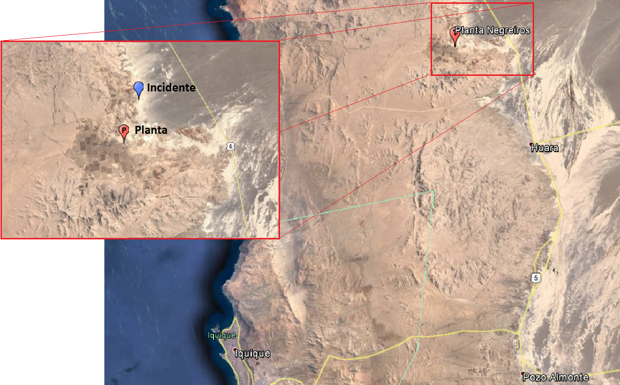
Coordenadas UTM de referencia de Incidente
Datum: DATUM WGS 84 | Huso: 19 S | UTM N: 7.804.508 m | UTM E: 410.464 m
Ruta de acceso:
- El acceso al área del Proyecto se ubica a 24 km al Noroeste de la localidad de Huara, desde Iquique se accede por ruta 16 hasta ruta 5, al llegar a la ruta 5, tomar dirección norte hacia Huara seguir hasta empalme de faena ubicada en el km 1881.

Figura 2. Layout del proyecto (Fuente: Figura 1.2-4 DIA “Aumento de Producción de Yodo Negreiros, SCA COSAYACH” RCA N° 90/2014).

INSTRUMENTOS DE GESTIÓN AMBIENTAL QUE REGULAN LA ACTIVIDAD FISCALIZADA.

Identificación de Instrumentos de Gestión Ambiental que regulan la actividad, proyecto o fuente fiscalizada.
N° | Tipo de instrumento | N°/  Descripción | Fecha | Comisión / Institución | Nombre de la actividad, proyecto o fuente regulada | Comentarios | Instrumento fiscalizado
1 | RCA | 90 | 2014 | Comisión de Evaluación, Región de Tarapacá | Aumento de Producción de Yodo Negreiros, SCM COSAYACH | Sin pertinencias | Sí

ANTECEDENTES DE LA ACTIVIDAD DE FISCALIZACIÓN.

Motivo de la Actividad de Fiscalización.
Motivo:  Oficio  Denuncia | Descripción del motivo:  Con fecha 21 de Febrero de 2016, el Titular “Sociedad Contractual Minera Corporación de Desarrollo del Norte” reportó incidente a la Superintendencia del Medio Ambiente el que indicó que “producto de una rotura de cañería que transporta salmueras, se provoca aposamiento de las soluciones en cementerio próximo al incidente”.  Denuncia de incidente ambiental (id 367-2016) ingresada a la Superintendencia de Medio Ambiente con fecha 08-03-2016, asociada a materia relevante “Afectación de Patrimonio Cultural y Arqueológico“, ocurrido el día 21 de Febrero del 2016, que consistió en la inundación de un cementerio patrimonial con líquidos de descarte, producto de la rotura de una tubería perteneciente a SCM Cosayach – Negreiros.

Materia Específica Objeto de la Fiscalización Ambiental.
- Plan de Contingencia.
- Manejo de sistema de conducción de aguas.
- Afectación de Patrimonio Cultural y Arqueológico.
- Calidad de Aguas Subterráneas.

Aspectos relativos a la ejecución de la Inspección Ambiental.

Primer día de inspección.

Fecha de realización:  22 de febrero del 2016. | Hora de inicio:  17:30 horas. |  | Hora de finalización:  21:00 horas.
Fiscalizador encargado de la actividad:  Fanny Torres Rojas |  |  | Órgano:  SERNAGEOMIN
Fiscalizador participante:  Manuel Ferias Montorfano |  |  | Órgano:  SERNAGEOMIN
Existió oposición al ingreso: No |  | Existió auxilio de fuerza pública: No
Existió colaboración por parte de los fiscalizados: Sí |  | Existió trato respetuoso y deferente: Sí
Entrega de antecedentes solicitados: No |  | Entrega de acta: Sí (Anexo 1)
Observaciones: Sin observaciones

Segundo día de la inspección.

Fecha de realización:  23 de febrero del 2016. | Hora de inicio:  14:24 horas. |  | Hora de finalización:  18:25 horas.
Fiscalizador encargado de la actividad:  Evelyn manchego Muñoz |  |  | Órgano:  SMA
Fiscalizadores participantes:  Natalia Pizarro Luz  Emilio Paredes |  |  | Órgano:  SEREMI de Salud  SEREMI de Salud
Existió oposición al ingreso: No |  | Existió auxilio de fuerza pública: No
Existió colaboración por parte de los fiscalizados: Sí |  | Existió trato respetuoso y deferente: Sí
Entrega de antecedentes solicitados: No |  | Entrega de acta: Sí (Anexo 1)
Observaciones: Sin observaciones

Esquema de recorrido.

Primer día (22/02/2016).

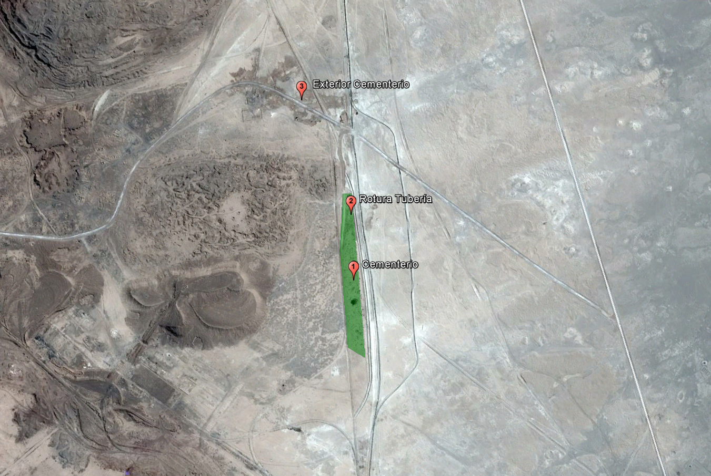

Segundo día (23/02/2016).

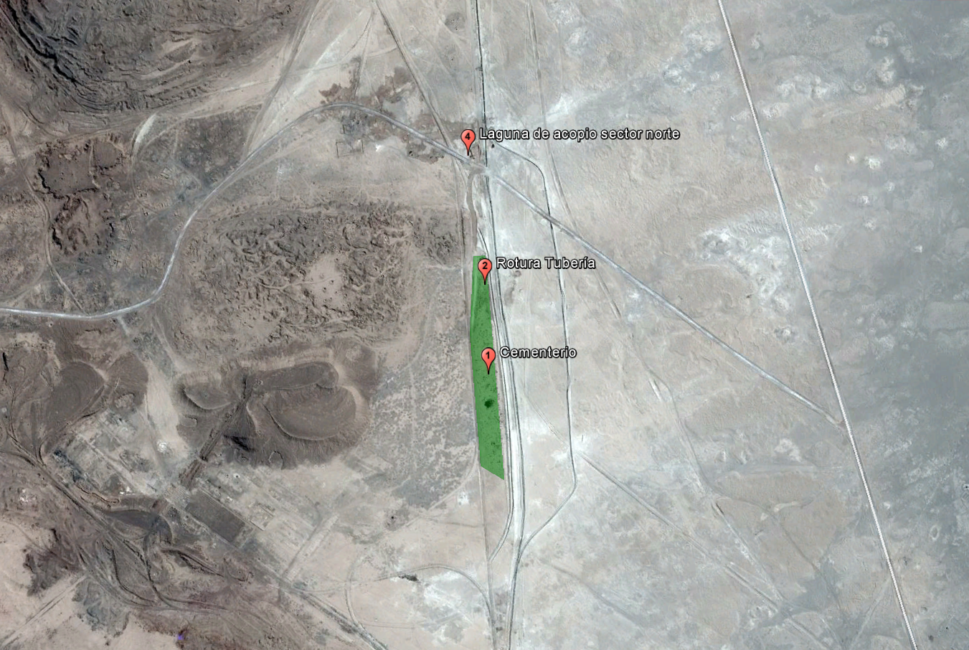

Detalle del Recorrido de la Inspección.

N° de estación | Nombre del sector | Descripción estación
1 | Cementerio | Sector del cementerio afectado por la rotura de tubería que transportaba solución de salmueras.
2 | Rotura de Tubería | Sector en el que se rompió la tubería que provocó el incidente.
3 | Exterior Cementerio | Sector fuera del cementerio que fue afectado por derrame de salmuera.
4 | Laguna de acopio sector norte | Corresponde a la formación de una laguna para la contención de solución derramada y toma de muestra.

Aspectos relativos al Seguimiento Ambiental.

Documentos Revisados.

Nombre del informe revisado | Aspecto ambiental relevante | Código  SSA | Fecha de recepción documento | Periodo que reporta |  | Organismo encomendado | Organismo revisor | Estado de conformidad | N° de hecho constatado
 |  |  |  | Desde | Hasta
Informe N°2 Estado de Pilas Piscinas y Obras de Conducción | Manejo de Sistema de Conducción de Aguas | 40237 | 05-11-2015 | 01-04-2015 | 30-09-2015 | DGA | DGA | No Conforme | 2
Informe II Programa de Monitoreo de Aguas Subterraneas | Calidad de Aguas Subterráneas | 40809 | 30-11-2015 | 01-04-2015 | 30-09-2015 | DGA | DGA | No Conforme | 4

HECHOS CONSTATADOS.

Plan de Contingencia.
Número de hecho constatado: 1 | Estación N°: N/A
Exigencias:
RCA 90/2014 Considerando 3.2.2. f:
“En Anexo 3 de la Adenda 1, se incluye el Procedimiento de Control de Derrames en Canaletas y Tuberías, protocolo que tiene como objetivo actuar en forma inmediata para controlar eventos no previstos en la operación de los tramos de conexión de transportes de soluciones, asegurando que las acciones que se tomen sean efectivas, controlar y minimizar las consecuencias que éstas pudieran generar. Para ello se establecen secuencias de tareas que permitan un manejo apropiado de la contingencia, reduciendo al mínimo las consecuencias que puedan provocar lesiones a las personas, daño a la propiedad y efectos adversos al medio ambiente”.

RCA 90/2014 Considerando 8:
“Que, el titular del proyecto deberá informar inmediatamente a la Superintendencia del Medio Ambiente, la ocurrencia de impactos ambientales no previstos en la Declaración de Impacto Ambiental, asumiendo acto seguido, las acciones necesarias para abordarlos.”

Anexo 3, Adenda 1 DIA “Aumento de Producción de Yodo Negreiros, SCM COSAYACH”:
“El PROCEDIMIENTO DE TRABAJO POPL N18 “Control de Derrames en Canaletas y Tuberías”- indica en página 1: “Este documento se debe revisar cada 2 años, para actualizarlo de acuerdo al desarrollo de las operaciones y/o cuando se produzcan modificaciones en la legislación”.
Hechos:
- Según lo indicado por los Sr. Flores y Sr. González, en inspección realizada el día 22 de Febrero del 2016 por SERNAGEOMIN región de Tarapacá, el incidente ocurrió en la tubería que transportaba solución mezcla para lixiviación (solución descarte más agua de pozos subterráneos) desde la planta química hacia el sector de lixiviación en Chinquiquiray. Éste habría ocurrido el día domingo 21 de febrero entre las 19.30 y 20.00 horas. Además, agregó que entre la 01.30 y 01.45 hrs se detuvo la bomba de impulsión, puesto que se pensó en un comienzo que esa bomba era el problema que generaba la baja en el flujo en sector lixiviación en Chinquiquiray (se indicó que el flujo de soluciones en estado normal es de 250 m³/h). Debido a que el bajo flujo continuaba, se realizó visita al sector de la tubería, percatándose que existía una rotura entre 1,1 a 1,2 m. de longitud; en coordenadas UTM Datum WGS 84 Huso 19S 410.445 m E; 7.804.615 m N.

- Según indicó el titular, la fatiga de material sería la principal causa de la rotura de tubería, sin embargo, estaba en proceso la investigación correspondiente.

- Producto del incidente, el titular indicó que procedió a realizar el cambio de 5 paños de tubería (de 12 metros cada uno), para evitar cualquier eventualidad posterior. La tubería que transportaba soluciones de mezcla de lixiviación y que sufrió la rotura se encontraba sin flujo. Además, el flujo dentro de la planta química disminuyó desde 760m³/h en operación normal, a 500 m³/h, producto del incidente.

- El día 23 de Febrero, en inspección realizada por la Superintendencia del Medio Ambiente, se visitó el lugar de origen del incidente en compañía del Sr. Patricio Castillo, Superintendente de Calidad, Seguridad y Medio Ambiente; Diego Cejas, Supervisor de Medio Ambiente; y el Sr. Luis Flores Avilés, Jefe de Planta. En el lugar se constató que el segmento de tubería rota (ruptura de aprox. 2 m.) (Ver fotografía 2), había sido remplazada por una tubería nueva. La longitud total cambiada, en distintos sectores, fue de aproximadamente 60 m de longitud.
- Se evidenció que las tuberías se encontraban montadas sobre el terreno disparejo y con montículos de tierra cada ciertos tramos a lo largo de la tubería (Ver fotografía 4).

- Según lo indicado por el Sr. Castillo, la tubería fue cambiada por una tubería con las misma características de espesor y diámetro 400 mm. Respecto a la longitud total de las tuberías estas correspondían a 17 km de largo, conectando el sector de Planta Química con Chinquinquiray.

- En Acta de inspección realizada por SERNAGEOMIN, con fecha 22 de Febrero, en el punto 9.1 (Anexo 1), se solicitó al titular documentar lo siguiente:
- Reporte del incidente una vez tomadas todas las medidas de recuperación de suelos (incluir registro fotográfico e indicar fecha de reposición del servicio en la tubería afectada).

- En Acta de inspección realizada por la Superintendencia del Medio Ambiente con fecha 23 de Febrero, en el punto 9.1 (Anexo 1), se solicitó al titular documentar lo siguiente:
- Realización de procedimientos definidos en el Plan Control de Contingencias o Emergencias respectivo.
- Registro de comunicaciones internas y externas realizadas.
- Medidas ejecutadas y por implementar, detallando los lugares y temporalidad (fecha y hora).

- La Superintendencia del Medio Ambiente, mediante Ord N°67 (Anexo 2) de fecha 24 de Febrero del 2016, solicitó remisión de antecedentes requeridos en el acta de inspección ambiental del 23 de Febrero del 2016.

- La Superintendencia del Medio Ambiente, mediante Ord N°78 (Anexo 3) de fecha 04 de Marzo del 2016, reiteró solicitud de remisión de antecedentes requeridos en el acta de inspección ambiental del 23 de Febrero del 2016, otorgando un nuevo plazo de 3 días hábiles para la entrega de dichos documentos.

- El Titular, a través de su carta CG/617-15 (Anexo 4) de fecha 08 de marzo del 2016, envía informe dando respuesta a los documentos solicitados en el punto 9 del Acta de Inspección Ambiental (Anexo 1).

Resultados del examen de Información:
- El Titular, a través de su carta CG/614-15 (Anexo 5), de fecha 01 de marzo del 2016, envía informes de respuesta al Acta de Inspección Ambiental (Anexo 1), realizada con fecha 22 de febrero del 2016 por SERNAGEOMIN, el que incluye:

- “Aviso de Accidente Fatal y/o Grave”. Al respecto, el titular responde lo siguiente:
“Estimados Señores: Informo a Ud. Que el día Lunes 22 de Febrero del año 2016 ha ocurrido un accidente Fatal y/o Grave en la Faena Negreiros, ubicado en la comuna de Huara, Provincia de El Tamarugal, Región de Tarapacá.
Descripción breve del accidente: Derrame de solución salmuera afectado a parte del cementerio ubicado entre planta química Negreiros y mina Chinquiquiray. (Frente a Estancia)”.

- “Procedimiento control de derrames en canaletas y tuberías”: Respecto a este procedimiento, y en especial al punto 4.1. “Pérdida en tuberías”, se indican las siguientes actividades:
“4. Descripción de la Actividad
4.1. Pérdidas en Tuberías:
4.1.0. Cualquier pérdida solución detectada debe ser informada al Jefe de Turno.
4.1.1. El jefe de Turno debe identificar y verificar el equipo de bombeo que está asociado a la tubería afectada, y coordinar su detención inmediata con el Capataz de Operaciones.
4.1.2. El jefe de Turno debe coordinar el cierre de válvulas de corte y vaciado de tubería (por retorno de la bomba) si fuese necesario.
4.1.3. El jefe de Turno debe inspeccionar la zona afectada, evaluando la necesidad y posibilidad de recuperar la solución perdida utilizando tuberías y equipos de bombeo, hacia la canaleta más cercana.
4.1.4. El jefe de turno debe verificar que el acceso a la zona afectada sea segura y libre de socavones, de lo contrario debe coordinar la reparación del acceso con equipos de movimiento de tierra.
4.1.5. El jefe de Turno debe verificar que la tubería este completamente vacía en su interior.
4.1.6. El jefe de Turno debe coordinar la reparación con personal de termofusión, confeccionar ART y realizar charla a todo el personal involucrado en la reparación.
4.1.7. Una vez reparada la tubería afectada, se debe coordinar la puesta en servicio de la bomba detenida (de acuerdo a instructivo de Puesta en Servicio), cuidando que las válvulas de corte estén en la posición correcta.
4.1.8. El jefe de Turno debe verificar que no existan pérdidas ni filtraciones en la tubería reparada.
4.1.9. En todos los casos se debe informar al Jefe de Área y al Departamento de Medio Ambiente en el transcurso del turno mediante un Informe Flash, y a la brevedad se debe enviar el informe final, el cual debe incluir análisis de mejoras, manejo de residuos y evaluación ambiental del incidente si fuese necesario.
4.1.10. Los residuos generados en la etapa de termofusión y/o cambio de tubería deben recogerse y disponerse en el patio de salvataje.
4.1.11. El suelo impactado debe reponerse a su conformación original.”

- El Titular, a través de su carta CG/616-15 (Anexo 6) de fecha 01 de marzo del 2016, envió informe de respuesta al Acta de Inspección Ambiental realizada con fecha 22 de febrero del 2016 por SENAGEOMIN (Anexo 1), el que incluyó:
- Reporte del incidente una vez tomadas todas las medidas de recuperación de suelos (incluir registro fotográfico e indicar fecha de reposición del servicio en la tubería afectada). Al respecto, el titular informó que:
- “La tubería en cuestión fue retirada de su posición inicial y alejada 100 metros al Este del cementerio.
- Además de la construcción de un pretil de protección en frente del camposanto en cuestión, para protegerlo en caso de algún evento a futuro no deseado.
- Junto con esto el día miércoles 02 de Marzo se hará llegar al Servicio programa de la reubicación de todas las cañerías a 100 metros del cementerio.
- Se pondrá en servicio de acuerdo a lo siguiente itinerario:
Viernes 26: inicia llenado de cañería, esta actividad considera la verificación del correcto sellado de unión y la evacuación del aire en su interior.
Sábado 27: inicio operación de traspaso, para servicio.”

- En misma carta (CG/616-15), se adjunta “Reporte Incidente Ambiental. Faena Negreiros”, donde se informa lo siguiente:
“1.- DATOS PRELIMINARES
Fecha: lunes, 22 de febrero de 2016 Faena: Negreriros
Lugar: Cementerio Salitrero Hora: 1:45 am

Ubicación: 1.0 kilómetros al sur oeste de sondaje Estancia
3.2 kilómetros al noroeste de Planta Química Faena Negreiros
485 Metros al Oeste de Camino Interno Negreiros Chinquiquiray

Coordenadas:
19° 51' 10.4" S
69° 51' 19.2' w

2.- DESCRIPCION DEL INCIDENTE
Siendo las 19:00 horas del día 21 de febrero, del año 2016, Supervisor Planta Química Faena Negreiros, recibe turno sin novedad. Sin embargo, alrededor de las 20:00 hrs personal de Lixiviación se comunica con supervisor de planta, informando que estanque de riego ubicado en mina Chinquinquiray, comenzó a bajar nivel y que la bomba N°3 (bomba que impulsa el líquido lixiviante desde piscina de mezcla en planta química hacia estanque de riego en mina chinquiquiray) se ve disminuido su flujo. Al momento en que ocurre esta situación, el Supervisor de Planta acude al sector de piscina de mezcla para realizar el chequeo a la bomba, posterior a esto se cambia de empaquetaduras y tuerca de apriete de prensa.

A las 21:00 horas se pone en servicio Bomba número 3, a las 22:00 hrs personal de Lixiviación informa que el flujo de la impulsión de salmuera afectado, por lo cual el supervisor acude nuevamente a revisar la bomba a la piscina de mezcla sin encontrar desperfecto alguno, debido a esto, se toma la decisión de revisar la línea que une planta con el área de lixiviación, la extensión de la tubería es aproximadamente 17 kilómetros.

Siendo aproximadamente, las 01:45 hrs, Supervisor de Planta se percata y encuentra, rotura de línea en sector de cementerio frente a Estancia(…) Reposición de tubería afectada, donde se indicó:
“La tubería en cuestión fue retirada de su posición inicial y alejada 100 metros al Este del cementerio.
- Además de la construcción de un pretil de protección en frente del camposanto en cuestión, para protegerlo en caso de algún evento a futuro no deseado.
- Junto con esto el día miércoles 02 de Marzo se hará llegar al Servicio programa de la reubicación de todas las cañerías a 100 metros del cementerio.
- Se pondrá en servicio de acuerdo a lo siguiente itinerario:

Viernes 26: inicia llenado de cañería, esta actividad considera la verificación del correcto sellado de unión y la evacuación del aire en su interior.
Sábado 27: inicio operación de traspaso, para servicio.”

- El Titular, a través de su carta CG/617-15 (Anexo 4) de fecha 08 de marzo del 2016, da respuesta a los documentos solicitados en punto 9 del Acta de Inspección Ambiental realizada con fecha 23 de febrero del 2016 por la Superintendencia del Medio Ambiente. En el documento “Investigación de Incidente Ambiental Cementerio Salitrero” de la carta respuesta antes señalada, el titular indicó textualmente lo siguiente:
"Inicio del Incidente: Aproximadamente y con todos los antecedentes recopilados se puede deducir que el inicio del incidente fue aproximadamente a las 20 horas del día 21 de Febrero(…)
MEDIDAS EJECUTADAS
- Se reubica la línea afectada a 100 metros de distancia desde el frente de cementerio. Trabajo realizado con fecha 24 – 25 de Febrero.
- Se mejora pretil de contención a fin de resguardar el cementerio y así evitar cualquier otro suceso no deseado. Trabajo ejecutado entre los días 22 y 25 de Febrero.
- Se reubica línea de traspaso bomba número 1, dentro de canaleta de contención. Trabajo realizado con fecha 02 de Marzo.
- Construcción de segundo pretil de contención paralelo al cementerio.
Trabajo realizado 2 y 3 de marzo.”

- El Titular, a través de su carta CG/617-15, en el documento “Investigación de Incidente Ambiental Cementerio Salitrero” de la carta respuesta antes señalada, el titular indicó la realización del procedimiento de trabajo POPL N°18, “Control de Derrame en Canaletas y Tuberias”, a través de los siguientes pasos:

Tabla N°1 Secuencia de acciones tomadas en relación al incidentes, informada por el titular en carta CG/617-15
PROCEDIMIENTO | ¿SE REALIZÓ?
PROCEDIMIENTO | SÍ | NO
Cualquier pérdida de solución detectada debe ser informada al Jefe de Turno. | X
El Jefe de Turno debe identificar y verificar el equipo de bombeo que está asociado a la tubería afectada, y coordinar su detención inmediata con el Capataz de Operaciones. | X  X
El jefe de Turno debe coordinar el cierre de válvulas de corte y vaciado de tubería (por retorno de la bomba) si fuese necesario. | X
El Jefe de Turno debe inspeccionar la zona afectada, evaluando la necesidad y posibilidad de recuperar la solución perdida utilizando tuberías y equipos de bombeo, hacia la canaleta más cercana. | X  X
Jefe de turno debe verificar que el acceso a la zona afectada sea segura y libre de socavones, de lo contrario debe coordinar la reparación del acceso con equipos de movimiento de tierra. | X
El Jefe de Turno debe verificar que la tubería este completamente vacía en su interior. | X
El Jefe de Turno debe coordinar la reparación con personal de termofusión, confeccionar ART y realizar charla a todo el personal involucrado en la reparación. | X
Una vez reparada la tubería afectada, se debe coordinar la puesta en servicio de la bomba detenida (de acuerdo a instructivo de Puesta en Servicio), cuidando que las válvulas de corte estén en la posición correcta. | X
El Jefe de Turno debe verificar que no existan pérdidas ni filtraciones en la tubería reparada. | X
En todos los casos se debe informar al Jefe de Área y al Departamento de Medio Ambiente en el transcurso del turno mediante un Informe Flash, y a la brevedad se debe enviar el informe final, el cual debe incluir análisis de mejoras, manejo de residuos y evaluación ambiental del incidente si fuese necesario. | X
Los residuos generados en la etapa de termofusión y/o cambio de tubería deben recogerse y disponerse en el patio de salvataje. | X
El suelo impactado debe reponerse a su conformación original.

- La Superintendencia del Medio Ambiente, a través de su Ord. MZN N°80 (Anexo 7) del 07 de Marzo del 2016, remitió los antecedentes entregados por el Titular (cartas CG/614-15 (Anexo 5), y CG/616-15 (Anexo 6), a SERNAGEOMIN y el Consejo de Monumentos Nacionales de la Región de Tarapacá, respecto a los antecedentes solicitados en Acta de Inspección Ambiental realizada el día 22 de febrero, para su revisión y análisis experto dentro del marco de sus competencias.

- La Superintendencia del Medio Ambiente, a través de su ORD. MZN N°98 (Anexo 8) del 15 de Marzo del 2016, remitió los antecedentes presentados por el titular en su carta CG/617-15 (Anexo 4), solicitando el examen de la información a la Dirección General de Aguas, SERNAGEOMIN, y Consejo de Monumentos Nacionales de la Región de Tarapacá, para su revisión y análisis experto dentro del marco de sus competencias.

- En relación a los documentos antes señalados, SERNAGEOMIN región de Tarapacá, a través de ORD. 890 (Anexo 9) de fecha 15 de Abril de 2016, respondió lo siguiente:
“El procedimiento de trabajo POPL N"18, versión N"4 del 04 de Noviembre del 2013, éste indica que se revisará cada dos años, sin embargo, se aprecia que la última versión corresponde a 2013.
En relación a las medidas adoptadas por el titular para la tubería y su reubicación a 100 metros del cementerio, es importante señalar que a un costado de este recinto aún permanecen otras 4 tuberías, por lo tanto, esta medida resulta insuficiente para reducir el riesgo de nuevos derrames sobre el cementerio. Lo que corresponde es que el titular presente un plan de mejoras integral que considera todas las obras del sector.”

- En relación al Ord MZN N°98 del 15 de Marzo de 2016, la Dirección General de Aguas región de Tarapacá, a través de ORD. 65 (Anexo 10), respondió lo siguiente:
“…Respecto de los procedimientos adoptados por el titular en el Incidente Ambiental Cementerio Ex Oficina Negreiros, este Servicio puede señalar que se han revisado los antecedentes remitidos y según lo indicado, se cumple con lo expuesto en el Plan de Contingencia o Emergencia "Control de Derrame en Canaletas y Tuberías", aprobado mediante RCA N° 90/2014.”

- Al respecto, luego de revisados los antecedentes entregados por el titular respecto al último Plan de Contingencias o Emergencias informado, es posible señalar que el titular no ha actualizado el procedimiento de trabajo establecido en el Anexo 3 de la Adenda 1 de acuerdo a la frecuencia indicada de 2 años, ya que el último procedimiento vigente tiene como fecha de revisión 04-11-2013.

Registros
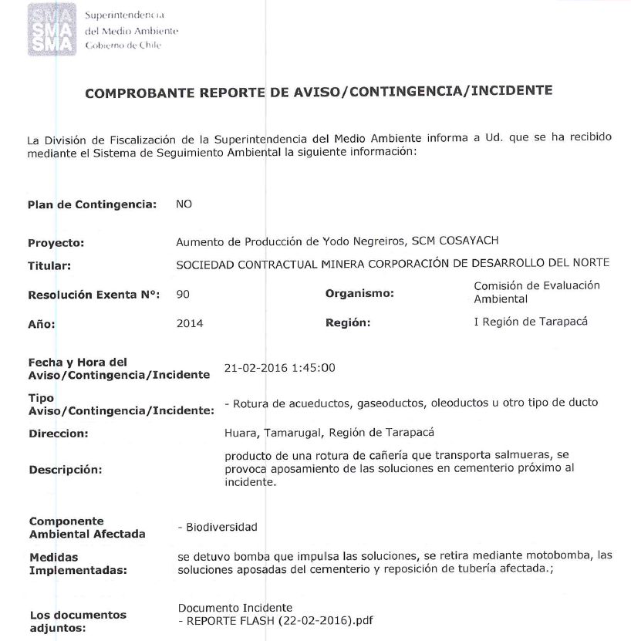
Imagen 1. | Fecha: s/i
Descripción de medio de prueba: Reporte de incidente entregado a través de carta CG/617-15 (Anexo 4), de fecha 08 de marzo del 2016, que da cuenta del aviso del incidente en la plataforma de la Superintendencia del Medio Ambiente.

Manejo de Sistema de Conducción de Aguas.

Número de hecho constatado: 2 | Estación N°:2
Exigencias:
RCA 90/2014 considerando 3.2.1.
“..Las canaletas se construyen revestidas, para recolectar la solución rica proveniente de las pilas de lixiviación y del tendido de tuberías para el transporte de solución de lixiviación hacia la planta, y de ésta a las pilas de lixiviación.
Las tuberías de HDPE son montadas sobre el terreno, previamente emparejado y limpio, colocándose cada ciertos tramos, montículos de tierra para mantenerlas ancladas y evitar posibles vibraciones.”

RCA 90/2014 considerando 3.2.2
“Con respecto a la operación y control de pilas de lixiviación, sistemas de conducción de aguas y piscinas, el titular presentará a la autoridad ambiental informes semestrales, que deberán contener las etapas en las cuales se encuentran estas obras (en operación o no), si han ocurrido filtraciones o contingencias en ellas y en caso de haber ocurrido indicar las medidas aplicadas.”

Resolución SMA 223/2015, Artículo vigésimo séptimo.
“… los titulares de proyectos …deberán ingresar los informes de seguimiento ambiental y, en general, cualquier otra información destinada al seguimiento del proyecto o actividad, según las obligaciones establecidas en dicha resolución…”

Hechos:

En lo referido al Manejo de Sistema de Conducción de Aguas:

- Según lo indicado por los Sr. Flores y Sr. González, en inspección realizada el día 22 de Febrero del 2016 por SERNAGEOMIN región de Tarapacá, el incidente ocurrió en la tubería que transportaba solución mezcla para lixiviación (solución descarte más agua de pozos subterráneos) desde la planta química hacia el sector de lixiviación en Chinquiquiray. Éste habría ocurrido el día domingo 21 de febrero entre las 19.30 y 20.00 horas. Además, agregó que entre la 01.30 y 01.45 hrs se detuvo la bomba de impulsión, puesto que se pensó en un comienzo que esa bomba era el problema que generaba la baja en el flujo en sector lixiviación en Chinquiquiray (se indicó que el flujo de soluciones en estado normal es de 250 m³/h). Debido a que el bajo flujo continuaba, se realizó visita al sector de la tubería, percatándose que existía una rotura entre 1,1 a 1,2 m. de longitud; en coordenadas UTM Datum WGS 84 Huso 19S 410.445 m E; 7.804.615 m N.

- Según indicó el titular, la fatiga de material sería la principal causa de la rotura de tubería, sin embargo, estaba en proceso la investigación correspondiente.

- Producto del incidente, el titular indicó que procedió a realizar el cambio de 5 paños de tubería (de 12 metros cada uno), para evitar cualquier eventualidad posterior. La tubería que transportaba soluciones de mezcla de lixiviación y que sufrió la rotura se encontraba sin flujo. Además, el flujo dentro de la planta química disminuyó desde 760m³/h en operación normal, a 500 m³/h, producto del incidente.
- El día 23 de Febrero, en inspección realizada por la Superintendencia del Medio Ambiente, se visitó el lugar de origen del incidente en compañía del Sr. Patricio Castillo, Superintendente de Calidad, Seguridad y Medio Ambiente; Diego Cejas, Supervisor de Medio Ambiente; y el Sr. Luis Flores Avilés, Jefe de Planta. En el lugar se constató que el segmento de tubería rota (ruptura de aprox. 2 m.) (Ver fotografía 2), había sido remplazada por una tubería nueva. La longitud total cambiada, en distintos sectores, fue de aproximadamente 60 m de longitud.

- Se evidenció que las tuberías se encontraban montadas sobre el terreno disparejo y con montículos de tierra cada ciertos tramos a lo largo de la tubería (Ver fotografía 4).

- Según lo indicado por el Sr. Castillo, la tubería fue cambiada por una tubería con las misma características de espesor y diámetro 400 mm. Respecto a la longitud total de las tuberías estas correspondían a 17 km de largo, conectando el sector de Planta Química con Chinquinquiray.

- En el Acta de Inspección ambiental realizada por la Superintendencia del Medio Ambiente con fecha 23 de Febrero, en el punto 9.1 (Anexo 1) se solicitó al titular documentar:
- Registro de mantenciones realizadas a los sistemas de aducción y canalización de soluciones transportadas.
- Identificación y caracterización de las tuberías adyacentes al cementerio (indicando diagrama de flujo de las soluciones transportadas).

- La Superintendencia del Medio Ambiente, mediante Ord N°67 (Anexo 2) de fecha 24 de Febrero del 2016, solicitó al titular la remisión de los antecedentes requeridos durante la inspección ambiental del 23 de Febrero del 2016.

- Posteriormente, la Superintendencia del Medio Ambiente mediante Ord N°78 (Anexo 3) de fecha 04 de Marzo del 2016, reiteró solicitud de remisión de antecendentes requeridos durante la inspección ambiental, dando un nuevo plazo de 3 días hábiles para la entrega de dichos documentos.

- El Titular, a través de su carta CG/617-15 (Anexo 4) de fecha 08 de marzo del 2016, envía informe dando respuesta a los documentos solicitados en punto 9 del Acta de Inspección Ambiental de fecha 23 de febrero del 2016.

Resultados del examen de Información:

En lo referido a las causas y medidas tomadas en relación a la falla del sistema de conducción de aguas:

- El Titular, a través de su carta CG/617-15 (Anexo 4) de fecha 08 de marzo del 2016, da respuesta a los documentos solicitados en punto 9 del Acta de Inspección Ambiental (Anexo 4) realizada con fecha 23 de febrero del 2016 por la Superintendencia del Medio Ambiente (Anexo 1). En este documento indicó textualmente lo siguiente:

“CAUSAS DE INCIDENTE
El incidente se produjo debido a una rotura en la línea número 3 que transporta solución salmueras más agua, desde piscina de mezcla ubicada en la planta química hacia TK (estanque) de riego ubicado en mina Chinquiquiray.

La investigación en desarrollo nos arroja dos posibles causas, la primera apunta a que la tubería pudo haber tenido aire en su interior, y la segunda causa apunta a la acción de terceros, ya que, la forma de la rotura de la línea no corresponde al tipo que normalmente se presenta en este evento. Siendo para este un corte longitudinal al flujo y transversal en las uniones de termofusión. Esto debido a que en el área afectada se encontraba personas ajenas a la empresa en el momento de la contingencia, los cuales no dieron aviso directo a nuestras instalaciones”.

- La Superintendencia del Medio Ambiente, a través de su Ord. MZN N°80 (Anexo 7) del 07 de Marzo del 2016, remitió los antecedentes entregados por el Titular, cartas CG/614-15 (Anexo 5) y CG/616-15 (Anexo 6), a SERNAGEOMIN y el Consejo de Monumentos Nacionales de la Región de Tarapacá, respecto a los antecedentes solicitados en Acta de Inspección Ambiental (Anexo 1), realizada el día 22 de febrero, para su revisión y análisis experto dentro del marco de sus competencias.

- La Superintendencia del Medio Ambiente, a través de su Ord. MZN N°98 (Anexo 8) del 15 de Marzo del 2016, remitió los antecedentes presentados por el titular en su carta CG/617-15 (Anexo 4) a la Dirección General de Aguas, SERNAGEOMIN, y Consejo de Monumentos Nacionales de la Región de Tarapacá, para su revisión y análisis experto dentro del marco de sus competencias.

- En relación a los documentos antes señalados, SERNAGEOMIN región de Tarapacá, a través de Ord. 890 (Anexo 9) de fecha 15 de Abril de 2016, respondió lo siguiente:

“De las mantenciones a los sistemas de aducción y canalización de soluciones transportadas solicitadas, no fue posible encontrar información respecto a un programa de monitoreo y mantención de tuberías, por lo que se debe solicitar nuevamente esta información.”.

- La DGA región de Tarapacá a través de ORD. 65 (Anexo 10), respondió lo siguiente:

“…Respecto de las obras de conducción involucradas en el incidente, y en consideración de lo señalado por el Código de Aguas, dicha obra no requiere de una aprobación sectorial por parte de la Dirección General de Aguas, por lo que no corresponde su fiscalización”.

En lo referido a los informes de seguimiento ambiental:

- En relación al Ord MZN N°138 (Anexo 11) de fecha 08 de Abril de 2016, en el cual la Superintendencia del Medio Ambiente encomienda a la DGA región de Tarapacá la actividad de examen de información de reportes de seguimiento ambiental denominados “Estado Semestral de Pilas Piscinas y Obras de Conducción (Abril-Septiembre) 2015” (código 40237), y “Resultados de las Mediciones y Monitoreos Efectuados en el Segundo Semestres Abril-Septiembre 2015" (código 40809). Al respecto, la Dirección General de Aguas región de Tarapacá, a través de ORD. 95 (Anexo 12), respondió lo siguiente:

“La RCA 90/2014 fue notificada al titular con fecha 12 de septiembre de 2014, por lo que se considera dicha fecha como la de inicio del proyecto.
Según lo anterior y considerando lo mandatado por la RCA 90/2014, respecto de lo requerimientos de información que el titular debe presentar a la autoridad ambiental, los reportes que debiesen haber sido informados son los siguientes:

Tabla N°2 Extracto de tabla entregada por la Dirección General de Aguas en ORD. 95 (Anexo 12)
Documento | Periodo | Observaciones
Informe Semestral N°1 Estado de Operación de Pilas, Piscinas y Obras de Conducción Faena Negreiros | 09/2014 a 03/2015 | No disponible para revisión
Informe Semestral N°2 Estado de Operación de Pilas, Piscinas y Obras de Conducción Faena Negreiros | 04/2015 a 09/2015 | Revisado

Respecto a la operación y control de las pilas de lixiviación, sistemas de conducción de aguas y piscinas, y según el Informe Semestral N° 2, Estado de Operación de Pilas, Piscinas y Obras de Conducción Faena Negreiros (octubre 2015), SCM Corporación de Desarrollo del Norte, la información entregada por el titular es consistente con lo requerido en el punto 3.2.2. Operación Ampliada/Área Mina/Zona de Lixiviación de la RCA N° 90/2014.”

- Al respecto, y luego de revisar el Sistema de Seguimiento Ambiental de la SMA, se constató que los Informes denominados “Estado de Operación de Pilas, Piscinas y Obras de Conducción Faena Negreiros” correspondientes para los periodos 09-2015 a 03-2016, y 03-2016 a 09-2016 no han sido cargados por el titular a la fecha, como lo establece el considerando 3.2.2 de la RCA 90/2014 (frecuencia semestral) y la Resolución Exenta N° 223/2015 de la Superintendencia del Medio Ambiente.

Registros
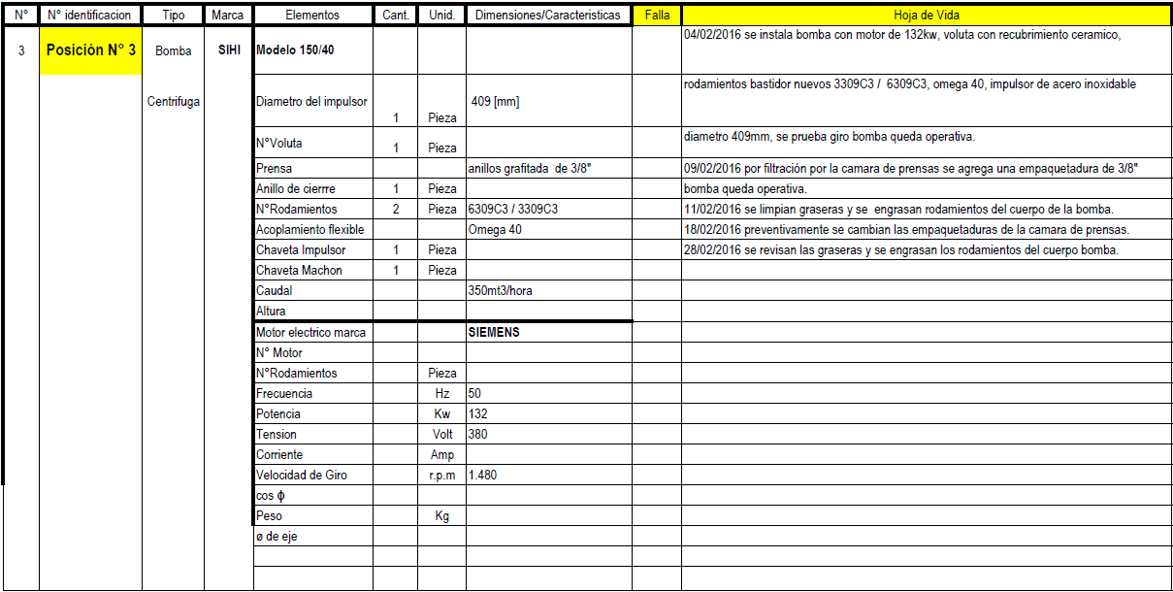
Imagen 2. | Fecha: s/i
Descripción de medio de prueba: Detalle de información de mantenciones realizadas de Bomba N°3, entregada por el titular en “Mantención Bomba N°2 Piscina Mezcla” del documento carta CG/617-15 (Anexo 4)

Registros
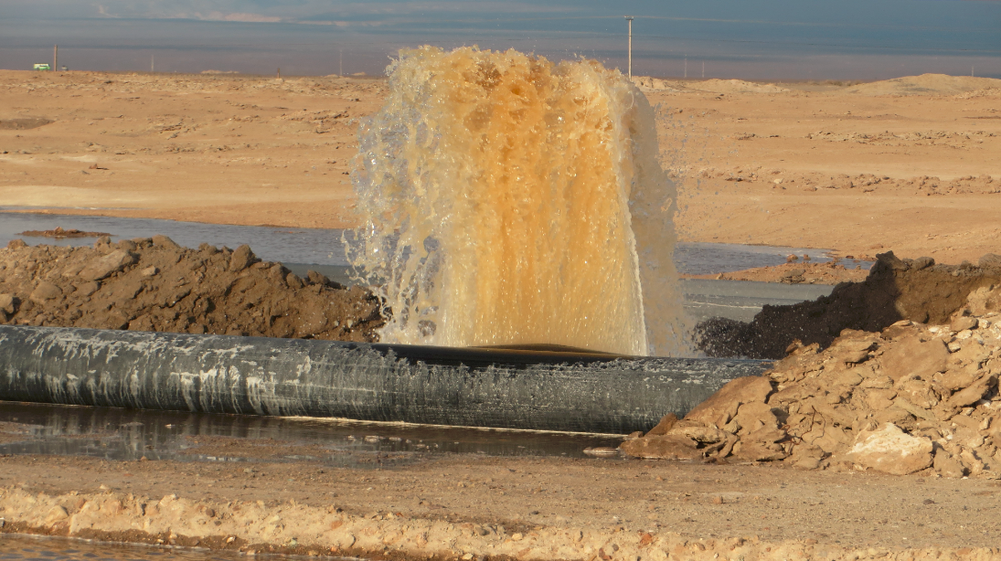
Fotografía 1. | Fecha: s/i
Descripción de medio de prueba: Vista que muestra la emanación de solución desde la tubería rota. En segundo plano se puede observar el terreno inundado producto del derrame.

Registros
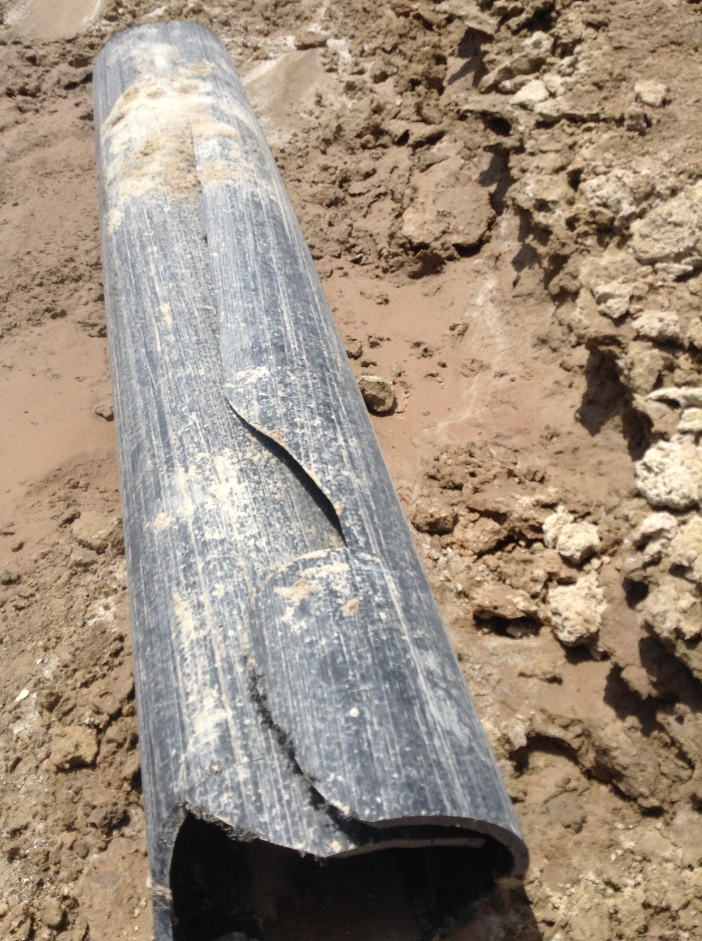 |  | 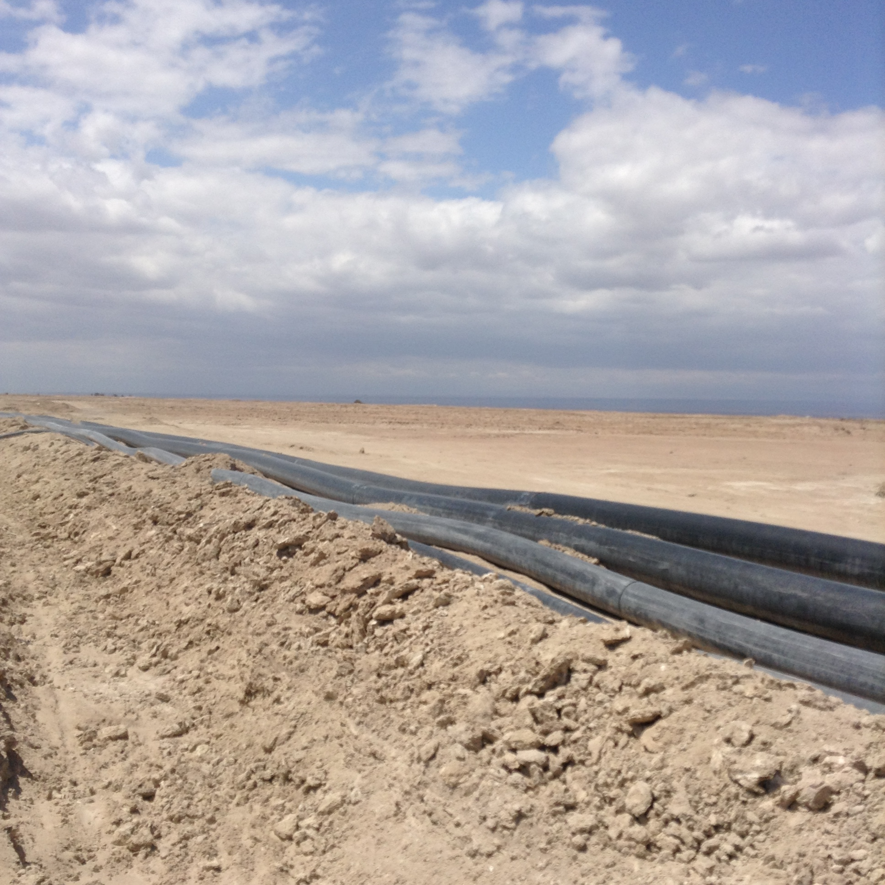
Fotografía 2. | Fecha: s/i | Fotografía 3. | Fecha: s/i
Descripción medio de prueba: Tubería rota una vez retirada y reemplazada. |  | Descripción medio de prueba: Observación en dirección Nor-Oriente del terreno y tuberías de transporte de solución en sector de rotura.

Registros
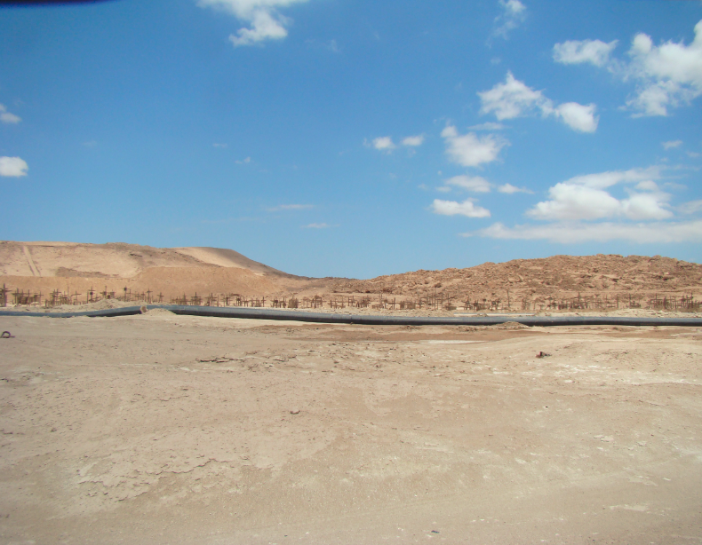 |  | 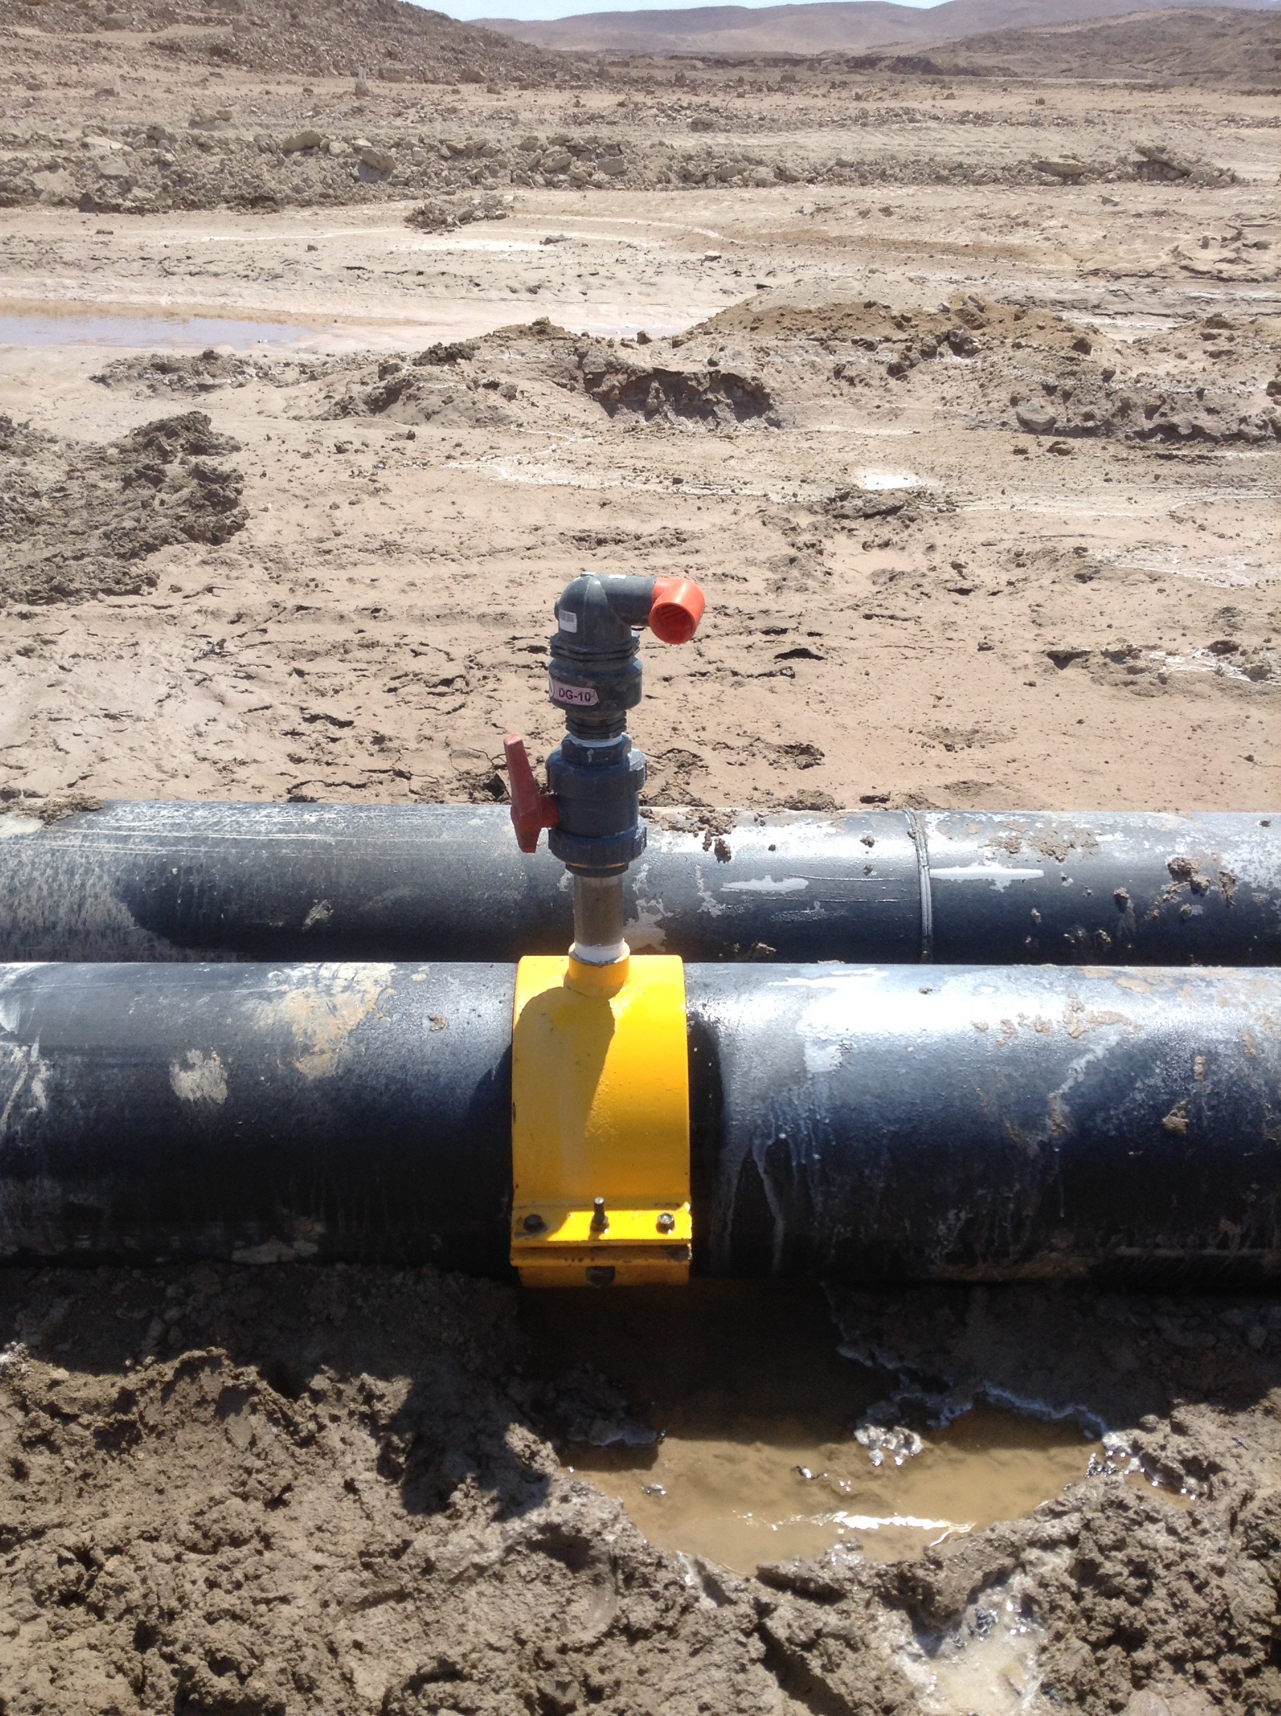
Fotografía 4. | Fecha: s/i | Fotografía 5. | Fecha: s/i
Descripción medio de prueba: Vista en dirección Poniente, donde se puede apreciar la línea de tubería montada sobre montículos de tierra |  | Descripción medio de prueba: Tubería de remplazo donde se incorporó una válvula automática con llave externa. Se aprecia una poza producto de una filtración proveniente de la llave.

Registros
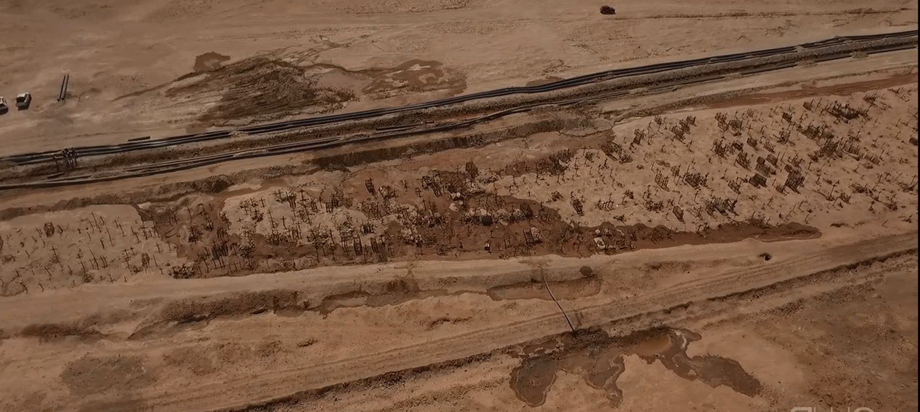
Derrame de salmuera
Fotografía 6. | Fecha: s/i
Descripción medio de prueba: fotografía entregada por el Consejo de Monumentos Nacionales obtenida a través de captura por drone. Se observa el área del Cementerio y el sector inundado con la solución derramada pH 1.

Afectación de Patrimonio Cultural y Arqueológico.

Número de hecho constatado: 3 | Estación N°: 1
Exigencias:
RCA 90/2014 Considerando 3.2.4. Patrimonio Cultural y Arqueológico
“Se determinó la existencia de oficinas salitreras en parte importante del perímetro del proyecto, así como la existencia de todo el sistema de explotación y tráfico asociado a la explotación del caliche en el área del proyecto, por lo que se contemplan áreas de exclusión.

En el Anexo 4 de la Adenda 2, se incluye la planimetría asociada a las restricciones arqueológicas al plan de explotación minero y en el Anexo 5 de la Adenda 2 se presenta la planimetría a escala 1:10.000, la cual incorpora los sitios arqueológicos y sus áreas, los hallazgos aislados, las áreas de exclusión y el buffer de protección de 50 m, las oficinas salitreras, sus áreas y el buffer de protección de 700 m y las áreas de explotación del proyecto.

Además, se presenta en las Tablas 8 y 9 de la Adenda 2, el detalle del sitio y/o hallazgo aislado, con las medidas asociadas a cada uno, ya sea registro, recolección o cercado. Por otra parte, en Tablas 10 y 11 de la Adenda 2 se señala la información referente a la evaluación del Permiso Ambiental Sectorial (PAS) 76.

Cabe señalar que tanto el registro exhaustivo de Áreas de Explotación de Caliche (AEC) y Rasgos Lineales (RL) como la recolección serán realizados en una sola etapa, de manera previa al inicio de la obras del proyecto.”

RCA 90/2014 Considerando 3.2.4. Patrimonio Cultural y Arqueológico
“Debido a que el proyecto contempla tronaduras de tres a cuatro veces por semana, se realizará un monitoreo mensual para constatar el estado de sitios y cercos, el que estará asociado a la programación del proyecto. Será efectuado por un conservador con experiencia en este tipo de inmuebles a fin que determine los efectos del material particulado proveniente de las tronaduras sobre estos bienes.

El primer monitoreo se realizará antes del inicio de las obras a modo de catastro, base sobre el cual se podrá evaluar los posibles deterioros posteriores. Estos informes serán remitidos a la Superintendencia de Medio Ambiente y al Consejo de Monumentos Nacionales para su visación cada tres meses. En caso que el material particulado afecte estos inmuebles, el titular realizará las medidas de conservación de emergencia que la Autoridad estime necesarias para su preservación.”

RCA 90/2014 Considerando 4.1.
“Que, en relación con el cumplimiento de la normativa ambiental aplicable al proyecto "Aumento de Producción de Yodo Negreiros, SCM COSAYACH" y sobre la base de los antecedentes que constan en el expediente de evaluación, debe indicarse que la ejecución del proyecto "Aumento de Producción de Yodo Negreiros, SCM COSAYACH" cumple con:

4.1. Normas de emisión y otras normas ambientales:(…)
• Ley N° 17.288/70 del Ministerio de Educación. Ley de Monumentos Nacionales.
• Decreto Supremo N°484/90 del Ministerio de Educación. Reglamento de ley N°17.288 sobre Excavaciones y/o Prospecciones Arqueológicas, Antropológicas y Paleontológicas.”

RCA 90/2014 Considerando 5
“Con relación a los efectos, características o circunstancias señalados en la letra f) del artículo 11 de la Ley 11 de la Ley 19.300, el cual señala que el proyecto deberá ser presentado mediante un EIA si "genera o presenta alteración de monumentos, sitios con valor antropológico, arqueológico, histórico y, en general los pertenecientes al patrimonio cultural", es posible indicar que se ha evaluado a través de la DIA y sus Adeudas estas componentes, concluyendo que el proyecto no contempla remover, excavar, trasladar, deteriorar o modificar un Monumento Nacional, ni tampoco deteriorar el patrimonio cultural y arqueológico existente en la inmediaciones de las áreas a explotar.”

RCA 90/2014 Considerando 8
“Que, el titular del proyecto deberá informar inmediatamente a la Superintendencia del Medio Ambiente, la ocurrencia de impactos ambientales no previstos en la Declaración de Impacto Ambiental, asumiendo acto seguido, las acciones necesarias para abordarlos.”

Adenda 2 Punto 3.3.
“En cuanto al Informe de Evaluación de dispersión de material particulado en oficinas salitreras, se señala que no existe una normativa asociada a la protección de edificios patrimoniales. Por tanto la evaluación se efectuó teniendo como base la norma primaria de calidad ambiental. En ese sentido, el informe es poco concluyente sobre los reales efectos de dicho material sobre estos bienes, por ello se solicita lo siguiente:
a) Informar la frecuencia de las tronaduras para el proyecto (todos los días, una vez por semana, una vez al mes, etc.).
Respuesta: Las tronaduras se efectuarán con una frecuencia de tres a cuatro veces por semana.

b) En caso de que la frecuencia de tronaduras sea todos los días o una vez a la semana, el titular deberá comprometerse a establecer un monitoreo mensual de estos bienes, el cual deberá ser efectuado por un conservador con experiencia en este tipo de inmuebles a fin de que determine los efectos del material particulado proveniente de las tronaduras sobre estos bienes. En caso de que la frecuencia sea una vez al mes el monitoreo podrá ser trimestral.
Respuesta: Se acoge la observación. Se aclara que se realizará un monitoreo mensual para constatar el estado de sitios y cercos, debido a que se contemplan tronaduras de tres a cuatro veces por semana. Este monitoreo estará asociado a la programación del Proyecto debido a que los cercos serán retirados al finalizar cada etapa del mismo, por lo que no será necesario evaluar su estado cada dos años.

c) Se aclara que el primer monitoreo deberá realizarse antes del inicio de las obras a modo de catastro, base sobre el cual se podrá evaluar los posibles deterioros posteriores. Estos informes deberán ser remitidos a este Consejo para su visación cada tres meses.Respuesta: Se acoge la observación.”

Hechos:

En lo referido a la Afectación de Patrimonio Cultural y Arqueológico:

- En la actividad de inspección del 22 de Febrero, realizada por SERNAGEOMIN, se visitó el Sector “Cementerio” en conjunto con los Sres. Luis Flores Avilés, jefe de operaciones interino en faena Negreiros, Juan González Morales, jefe de operaciones lixiviación COSAYACH (Negreiros y Soledad), Ernesto Córdova Miranda, jefe de dpto. prevención de riesgos faena Negreiros, Sergio Rivera Gatica, Ingeniero en Prevención de Riesgos Faena Negreiros y Sr. Fernando Castillo Wong, Jefe área de Lixiviación Faena Negreiros.

- Se visitó el punto donde ocurrió derrame en el sector del cementerio producto de la rotura de la tubería, ubicado en coordenadas UTM Datum WGS 84 Huso 19S 410.418 m E; 7.804.642 m N.

- Se constató que la solución sobrepasó la canaleta existente y el derrame alcanzó el cementerio, ubicado inmediatamente al sur de ésta, alcanzándolo (ver Fotografía 8).

- Según se constató en terreno, el punto ubicado en el extremo sureste de la afectación (al interior del cementerio) se emplazó en coordenadas UTM Datum WGS 84 Huso 19S 410.458 m E; 7.804.353 m N; el extremo contrario dentro del cementerio fue el punto cuyas coordenadas UTM Datum WGS 84 Huso 19S corresponden a 410.440 m E; 7.804.640 m N.

- Al respecto, el Sr. González indicó que se utilizaron 2 motobombas para extraer la solución del cementerio y para evitar que la solución siguiera ingresando a éste, además de que se utilizó un cargador frontal para construir el pretil de contención.

- En el acta de inspección de fecha 22 de Febrero se solicitó al titular entregar la siguiente información:
- Reporte del incidente una vez tomadas las medidas de recuperación de suelos (incluir registro fotográfico e indicar fecha de reposición del servicio en la tubería afectada)

- Mediante ORD. 22/2016 (Anexo 13), con fecha 03 de Marzo de 2016, el Consejo de Monumentos Nacionales adjunta “Informe Tipo Acta PHR” donde se constató la existencia de 5 tuberías de unos 60 cm. de diámetro dispuestas por el costado sur del límite del cementerio, a través de toda la longitud del mismo distribuidas en dos sectores de tres tuberías cada uno. En el sector de dos tuberías más cercanas al límite del cementerio, se observó una de éstas con una sección de unos 6 metros de largo cortada y separada, y en ella se apreció una corte longitudinal de un metro de largo aproximadamente. Ésta sería la zona desde donde salió el agua que inundó el cementerio.

- Al momento de dicha inspección (23-02-2016), el cementerio se encontró casi sin líquido en su superficie, manteniéndose unos pozones en la parte exterior sur-este. Asimismo, el Consejo de Monumentos Nacionales señala textualmente que “El líquido abarcó una superficie aproximada de un 30% del cementerio, un conteo sumario dio unas 150 tumbas involucradas de las que se mantenía un vestigio visual identificable (cruces u otros elementos materiales), no obstante preliminarmente no fue posible identificar el total de tumbas que pudieron haber sido inundadas ya que gran parte no tenía identificación visual”.

- En inspección realizada el 23 de Febrero por la Superintendencia del Medio Ambiente, se constató que el terreno presentaba sectores con pozones con agua, de color amarillenta verdosa y en otros sectores con agua y bordes blancas, distintas al sustrato (coordenadas UTM Datum WGS 84 Huso 19S 410.416 m E; 7.804.788 m N).

- Se constató que la longitud de inundación frente al borde Este del cementerio fue de 400 m. aproximadamente.

- Por otra parte, se constató la inexistencia de exposición de osamentas en el área del cementerio inspeccionada. En el mismo sector, se constató la existencia de tumbas con barro y hundidas en toda su superficie (ver Fotografías 10, 11, 12 y 13), constatándose además daños estructurales en algunas tumbas, estas últimas no atribuibles a la inundación.

- En el área del cementerio se constató la formación de dos canales de inundación bordeando los limites Este y Oeste del cementerio, y un canal central que unía estos dos (ver fotografía 7).

- Mientras se realizó la inspección al sector del incidente, llegó el equipo de levantamiento topográfico para identificar el área total del daño al cementerio. Según lo indicado por el Sr. Castillo, esta solicitud fue realizada por el Consejo de Monumentos Nacionales en visita previa.

- En el acta de inspección de fecha 23 de Febrero se solicitó al titular entregar la siguiente información:
- Antecedentes del Incidente, el que deberá contener como aspectos mínimos lo siguiente: inicio del incidente, lugar de origen y causa del incidente, estimación del área de influencia afectada en formato KMZ y PDF.
- Registro de fotografías, videos y reportes del incidente.
- Resultados de los estudios realizados al escurrimiento y al terreno afectado.

- La Superintendencia del Medio Ambiente, mediante Ord. N°67 (Anexo 2) de fecha 24 de Febrero del 2016, solicitó al titular la remisión de los antecendentes solicitados durante la inspección ambiental de fecha 23 de Febrero del 2016.

- La Superintendencia del Medio Ambiente, mediante ORD N°78 (Anexo 3) de fecha 04 de Marzo del 2016, reiteró solicitud de remisión de antecendentes de inspección ambiental, dando un plazo de 3 días hábiles para la entrega de documentos.

- El Titular, a través de su carta CG/617-15 (Anexo 4), de fecha 08 de marzo del 2016, envíó informe dando respuesta a los documentos solicitados en punto 9 del Acta de Inspección Ambiental (Anexo 1), realizada con fecha 23 de febrero del 2016 por la Superintendencia del Medio Ambiente.

- Mediante Oficio N° 16.614 (Anexo 14) ingresado a la SMA con fecha 03-03- 2016 y recepcionado en oficina SMA Santiago con fecha 08-03- 2016, el Sr. Renzo Trisotti Martínez, Diputado de la Región de Tarapacá, se presenta denuncia contra la unidad fiscalizable “SCM Cosayach – Negreiros”, asociada a inundaciones con líquido de descarte en la producción de Yodo en Cementerio Patrimonial (id 367-2016). En dicho documento, se señala textualmente que “Es de público conocimiento que con fecha 22 de febrero de 2016, ocurrió en la ex oficina Negreiros Comuna de Huara, en donde existe un Cementerio Patrimonial, inundaciones con líquido de descarte en la producción de yodo, producto de la rotura de cañerías que son utilizadas por la Compañía Minera Cosayach, lo que además del eventual y grave daño a nuestro patrimonio histórico significaría incumplimientos gravísimos por parte de esta empresa a su Resolución de Calificación Ambiental y a autorizaciones vigentes para operar”.
Resultados examen de Información:

En lo referido a las características del derrame y el área afectada:
- El Titular, a través de su carta CG/614-15 (Anexo 5), de fecha 01 de marzo del 2016, envió informes en respuesta al Acta de Inspección Ambiental realizado con fecha 22 de febrero del 2016 por SERNAGEOMIN, el que incluyó:
- Aviso de Accidente Fatal y/o Grave. Al respecto, el titular respondió lo siguiente:
“Estimados Señores: Informo a Ud. Que el día Lunes 22 de Febrero del año 2016 ha ocurrido un accidente Fatal y/o Grave en la Faena Negreiros, ubicado en la comuna de Huara, Provincia de El Tamarugal, Región de Tarapacá.
Descripción breve del accidente: Derrame de solución salmuera afectado a parte del cementerio ubicado entre planta química Negreiros y mina Chinquiquiray. (Frente a Estancia)”

- El Titular a través de su carta CG/617-15 (Anexo 4), de fecha 08 de marzo del 2016, da respuesta a los documentos solicitados en punto 9 del Acta de Inspección Ambiental (Anexo 1), realizada con fecha 23 de febrero del 2016 por la Superintendencia del Medio Ambiente. En el documento “Investigación de Incidente Ambiental Cementerio Salitrero” de carta antes mencionada, indicó textualmente lo siguiente:

“Estimación área afectada:
El cementerio salitrero anteriormente descrito se extiende en una superficie total de 12.908,847 metros cuadrados.
Sin embargo el área afectada con el incidente en cuestión, corresponde a una superficie de 1.376,891 metros cuadrados.
Al llevar a porcentaje el área afectada versus el área total del cementerio, podemos deducir que la afectación de este es de un 10.6 % .
Volumen total derramado:
El volumen total de la salmuera derramada en el lugar afectado, Se estimó entre 850 y 1000 metros cúbicos.”

- El Titular a través de carta CG/617-15 (Anexo 4) de fecha 08 de marzo del 2016, en el documento “Plan de Mitigación Cementerio”, en el punto 4, “Consideraciones Finales”, se indicó lo siguiente:
“Finalmente se informa que el cementerio de Negreiros se encuentra fuera del plan de mitigación arqueológica e histórica del proyecto "Aumento de la producción de yodo en Negreiros, de la empresa COSAYACH, cuya resolución ambiental es la número 0090 de año 2014.”

- En relación a la alteración de monumentos, sitios con valor antropológico, arqueológico, histórico, y, en general, los pertenecientes al patrimonio cultural, el titular, en el Anexo 2.6 “Apendice 1 Plano Elementos Patrimoniales”, de la Declaración de Impacto Ambiental “Aumento de Producción de Yodo Negreiros, SCM COSAYACH”, da cuenta de 639 elementos patrimoniales, entre los que se cuentan:
- Un (1) hallazgo arqueológico;
- 46 sitios de data histórica;
- 343 hallazgos aislados históricos (239 pozos calicheros; 87 varios como piedras, estructuras, huesos, terraplenes; y 17 de basura histórica); y
- 249 rasgos lineales históricos correspondientes a huellas troperas, de carreta, deslindes mineros e improntas de líneas férreas (116 en buen estado y 133 altamente intervenidas).

- De todos los elementos patrimoniales descritos por el titular, y en relación al Considerando 3.2.4. de la RCA 90/2014, donde se indica que “Se determinó la existencia de oficinas salitreras en parte importante del perímetro del proyecto, así como la existencia de todo el sistema de explotación y tráfico asociado a la explotación del caliche en el área del proyecto, por lo que se contemplan áreas de exclusión”, del examen de información realizado es posible constatar que ninguno de ellos se encuentra al interior del área del cementerio afectado por el derrame. Como se puede observar en la siguiente imagen georreferenciada, “Plano Restricciones Arqueológicas a Plan de Extracción”, observándose además que, de los elementos patrimoniales identificados en la RCA 90/2014, el área más próxima al cementerio afectado por el incidente (kmz en Anexo 15), se encuentra a una distancia de 6,8 kms., aproximadamente (Ver imagen 6).

- Por otra parte, de la revisión tanto de la tabla N°3 de la Adenda 1, donde se detallan las coordenadas de ubicación de los polígonos del proyecto, como de la Adenda 2, donde se presenta la planimetría a escala 1:10.000 que incorpora los sitios arqueológicos y sus áreas, los hallazgos aislados, las áreas de exclusión y el buffer de protección de 50 m., las oficinas salitreras, sus áreas y el buffer de protección de 700 m. y las áreas de explotación del proyecto, es posible indicar que el área afectada por el derrame, perteneciente al sector del cementerio, no se encuentra dentro del área del proyecto evaluado y calificado ambientalmente favorable mediante RCA 90/2014, así como tampoco al interior del área de exclusión ni de ninguno de los buffer de protección antes señalados.

En lo referido a los efectos provocados por el incidente:

- El Titular a través de su carta CG/617-15 (Anexo 4), de fecha 08 de marzo del 2016, en el documento “Plan de Mitigación Cementerio”, se indicó lo siguiente:

“2.- DAÑOS OCASIONADOS AL CEMENTERIO:
Los daños ocasionados por el escurrimiento de agua en este patrimonio se pueden resumir en los siguientes;

2.1.- Daños en tumbas:
Este daño se puede visualizar en algunas tumbas, donde el agua ingreso a ellas provocando un anegamiento de las mismas, especialmente aquellas que están a ras de suelo, ya que hay varias que poseen un piedraplén, que no sufrieron el daño mencionado producto de esta protección.

2.2.- Daños en alegorías de tumbas:
Este daño se produjo porque el escurrimiento del agua permitió el movimiento y descolocación de algunas alegorías de tumbas del cementerio. Estas alegorías corresponden a la ornamentación que tienen las tumbas en la superficie, las cuales en su gran mayoría está compuesto por un entramado de madera tallada, que en algunos casos alcanza el metro de altura. Son estas estructuras las cuales quedaron descolocadas en función a la tumba respectiva.

2.3.- Daños en la estructura edáfica del cementerio:
Este daño se produjo producto que al entrar el agua a una parte del cementerio, arrastro material de limo arcilloso, que dejó una capa sobre esta superficie. Esta capa de limo arcilloso tapó principalmente coronas fúnebres confeccionadas en latas y plástico, las cuales algunas de ellas aún se observan. Debe mencionarse que estos elementos ya estaban en la superficie del suelo pero el escurrimiento de este limo procedió a taparlas”

- A través de Ord. N°74 (Anexo 16) de fecha 01 de Marzo de 2016, la Superintendencia del Medio Ambiente solicita al Consejo de Monumentos Nacionales remitir información relacionado con incidente. A su vez, el Consejo de Monumentos Nacionales, a través de ORD. 22/2016 (Anexo 13), con fecha 3 de Marzo, hizo llegar, entre otros, el documento “Informe de Actividades en Terreno”, en el que indicó:
“En el momento de esta inspección (martes 23 de febrero a medio día), el cementerio se encontraba casi sin agua, manteniéndose unos pozones en la parte exterior sur-este

Al acercarse a los sectores húmedos el olor a restos bioantropológicos en descomposición es evidente. Los cuerpos rehidratados producto de la inundación reiniciaron su proceso de descomposición y en este sentido el daño es irreparable, así se le hizo ver al representante de la empresa y Sr. Carevic quien por supuesto tenía una postura distinta, señalando por ejemplo que en unos 20 días producto de la evaporación por las 16 horas de sol que tiene la zona, todo quedaría prácticamente restablecido, además propusieron por una parte correr las tuberías 100 metros al oriente y cavar una zanja de drenaje de 500 mts., de largo x 1,20 de ancho y 1,00 de profundidad considerando 30 metros desde el límite del cementerio, acciones que podrían estar listas el lunes 29 de febrero y en el mismo cementerio, una vez seco aplicar una capa de limo.

(…) El suelo del cementerio presenta una alta absorción, con numerosas cavidades de diversos tamaños y profundidades, y varias de las tumbas son de bloques salinos y barro (ver Fotografía 12), por lo que otro colapso similar pone en riesgo el conjunto completo.

- A través de Ord. N°80 (Anexo 7) de fecha 07 de Marzo de 2016, la Superintendencia del Medio Ambiente envió al Consejo de Monumentos Nacionales y al SERNAGEOMIN información entregada por titular en carta CG/614-15 (Anexo 5) y CG/616-15 (Anexo 6), para el examen de información respectivo, en el marco de sus competencias.

- Al respecto, el Consejo de Monumentos Nacionales, a través de ORD. 2303-16 (Anexo 17), con fecha 7 de Julio del 2016, hizo llegar respuesta, donde indicó textualmente lo siguiente:

“Según el informe técnico elaborado por el arqueólogo Víctor Bugueño, quien acompañó en la visita a la Coordinadora regional, los daños son los siguientes:
• La madera de balaustradas, balcones y ataúdes en general, sufrió graves daños a raíz de la humedad.
• Algunas cruces y coronas fueron desplazadas por el arrastre causado por el agua.
• Los sitios arqueológicos colindantes al cementerio, principalmente basurales históricos de la época del salitre, resultaron afectados debido al arrastre del material orgánico e inorgánico provocado por el agua, alterando los contextos y por la instalación de la tubería. Sin embargo, no es posible efectuar una inspección acabada de toda el área circundante al cementerio para estimar la real dimensión de la afectación de estos sitios arqueológicos.”

Respecto a los documentos remitidos por COSAYACH:
A partir de los datos recabados por el Consejo de Monumentos Nacionales en terreno, se revisó el informe del arqueólogo Álvaro Carevic de la empresa COSAYACH, del cual se solicita que se aclaren los siguientes puntos:

• Indicar bajo qué criterios se calculó el porcentaje de daño de 10,6%, presentado en el informe arqueológico.
• Por qué no fueron considerados los basurales históricos aledaños al cementerio dentro del daño patrimonial, así como la ausencia de un informe del estado de conservación de los restos bioantropológicos afectados, el cual debe ser elaborado por un conservador con experiencia en el tratamiento de este tipo de restos.

Por tanto, el informe no permite evaluar el real impacto de daño ocasionado y por ende, no es posible visar la pertinencia de las medidas de mitigación y compensación propuestas por el titular”.
En lo referido a los informes de seguimiento ambiental:

- De la revisión del estado de la RCA 90/2014 informada por el titular a la Superintendencia del Medio Ambiente, es posible observar que la fase de operación se inició el 12-09-2014. Según lo anterior, el titular tiene una serie de obligaciones, a partir de dicha fecha respecto a reportes de Patrimonio Cultural y Arqueológico, entre las que se cuentan:

- Monitoreo mensual del estado de las oficinas salitreas, en relación al material particulado generado a partir de las tronaduras.
- Monitoreo mensual del estado de las sitios, huellas y cercos, en relación al material particulado generado a partir de las tronaduras.

- De la revisión de la información cargada por el titular al Sistema Electrónico de Seguimiento Ambiental de la SMA se constató que el titular no ha ingresado a la fecha los informes de seguimiento ambiental relacionados con los reportes de “Monitoreo mensual del estado de las oficinas salitreras” correspondiente al último trimestre del año 2015, ni ninguno de los informes trimestrales correspondientes al año 2016, establecidos en el Considerado 3.2.4. de la RCA 90/2014.

- En el caso de los informes relacionados con el “Monitoreo mensual del estado de las sitios, huellas y cercos”, se constató que el titular no ha ingresado al Sistema Electrónico de Seguimiento Ambiental de la SMA los informes trimestrales de seguimiento ambiental correspondientes al año 2016.

Registros
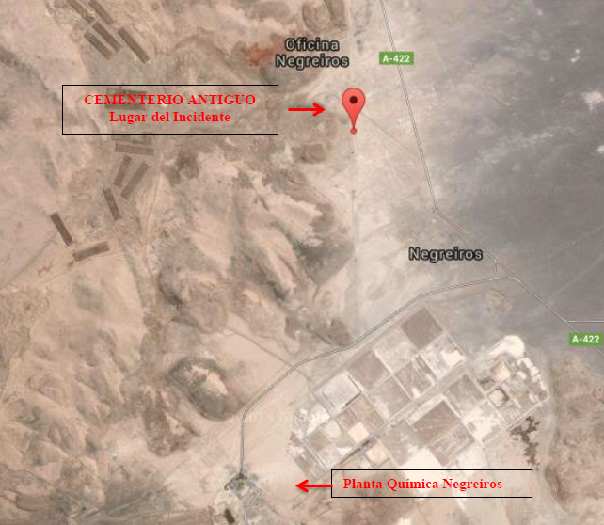
Imagen 2. | Fecha: s/i
Descripción de medio de prueba: Imagen entregada a través de carta CG/617-15 (Anexo 4), de fecha 08 de marzo del 2016, que muestra ubicación de incidente, respecto a Planta Quimica Negreiros. Incidente ocurrió a 3,2 kms. de distancia de Planta, según lo que indica el titular.

Registros
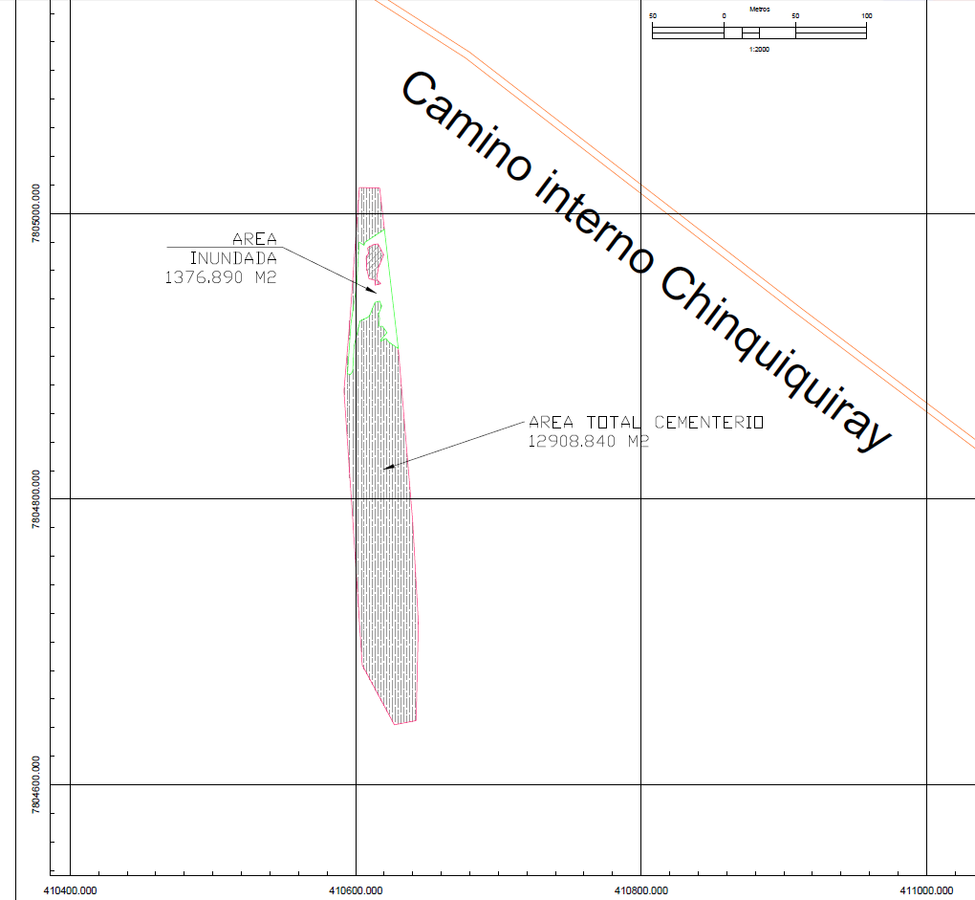
Imagen 3. | Fecha: s/i
Descripción de medio de prueba: Imagen entregada por el titular (carta CG/617-15), en “Plano Ubicación Cementerio Negreiros” (Anexo 4) , donde se muestra el área total del cementerio, y el área inundada de éste, estimada por el titular.
.

Registros
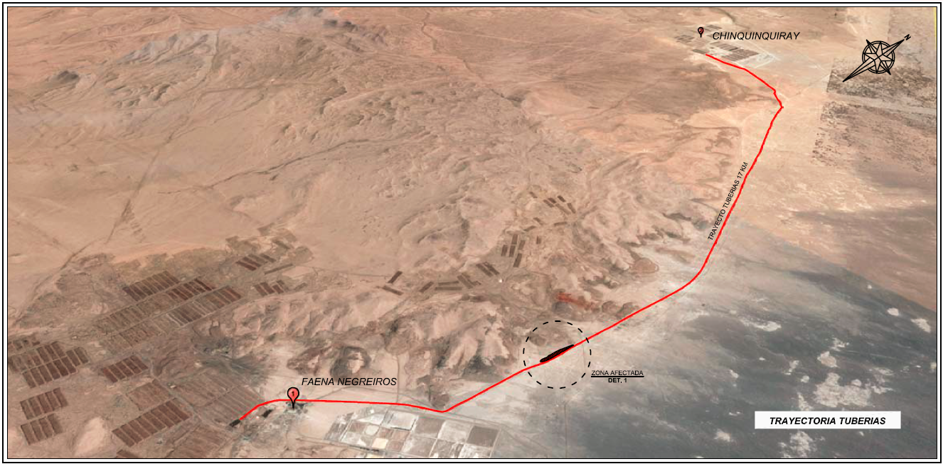
Imagen 4. | Fecha: s/i
Descripción de medio de prueba: En documento denominado “Plano Diagrama de Flujo”, entregado en carta CG/617-15 (Anexo 4), se muestra la ubicación de las tuberías en relación a la ubicación del cementerio. La zona marcada en negro dentro del circulo, corresponde al cementerio, mientras que la línea roja indica la trayectoria de las tuberías.

Registros
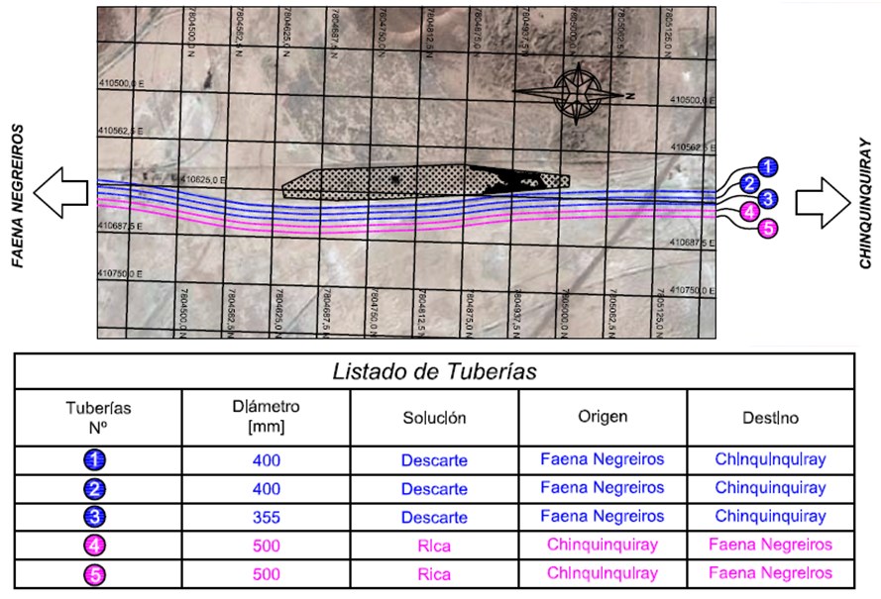
Imagen 5. | Fecha: s/i
Descripción de medio de prueba: En documento denominado “Plano Diagrama de Flujo”, entregado en carta CG/617-15 (Anexo 4), se muestra la ubicación de las tuberías en relación al cementerio, indicando diámetro, tipo de solución, y trayectoria del flujo en cada una de ellas.

Registros
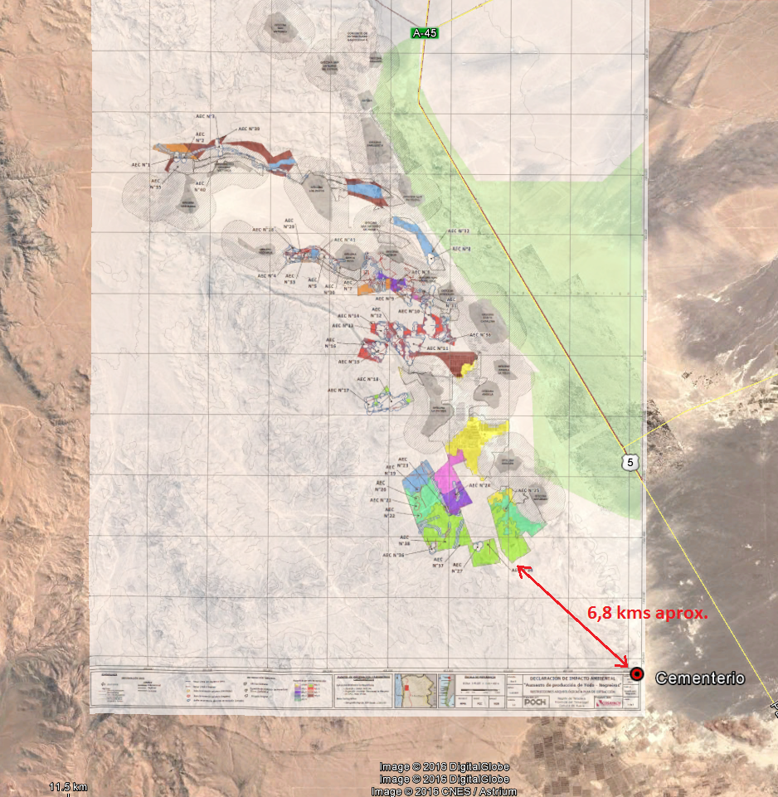
Imagen 6. | Fecha: s/i
Descripción de medio de prueba: Ninguno de los elementos patrimoniales identificados en la RCA 90/2014 se encuentra en el área del derrame. El área más próxima al sector del cementerio (kmz en Anexo 15), se encuentra a una distancia de 6,8 kms. Aproximadamente.

Registros
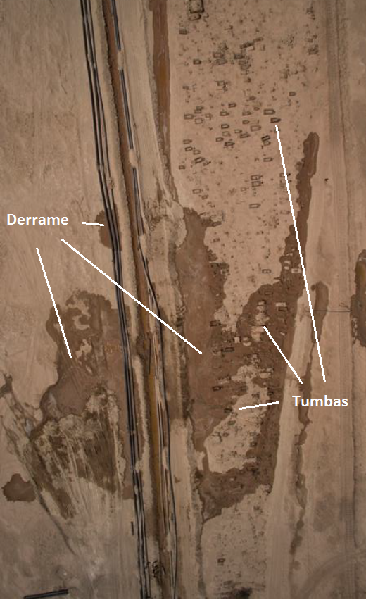
Fotografía 7. | Fecha: s/i
Descripción de medio de prueba: Imagen captada con drone entregada por el Consejo de Monumentos Nacionales, donde es posible apreciar las tumbas de un sector del cementerio y el área de derrame producto del incidente.

Registros
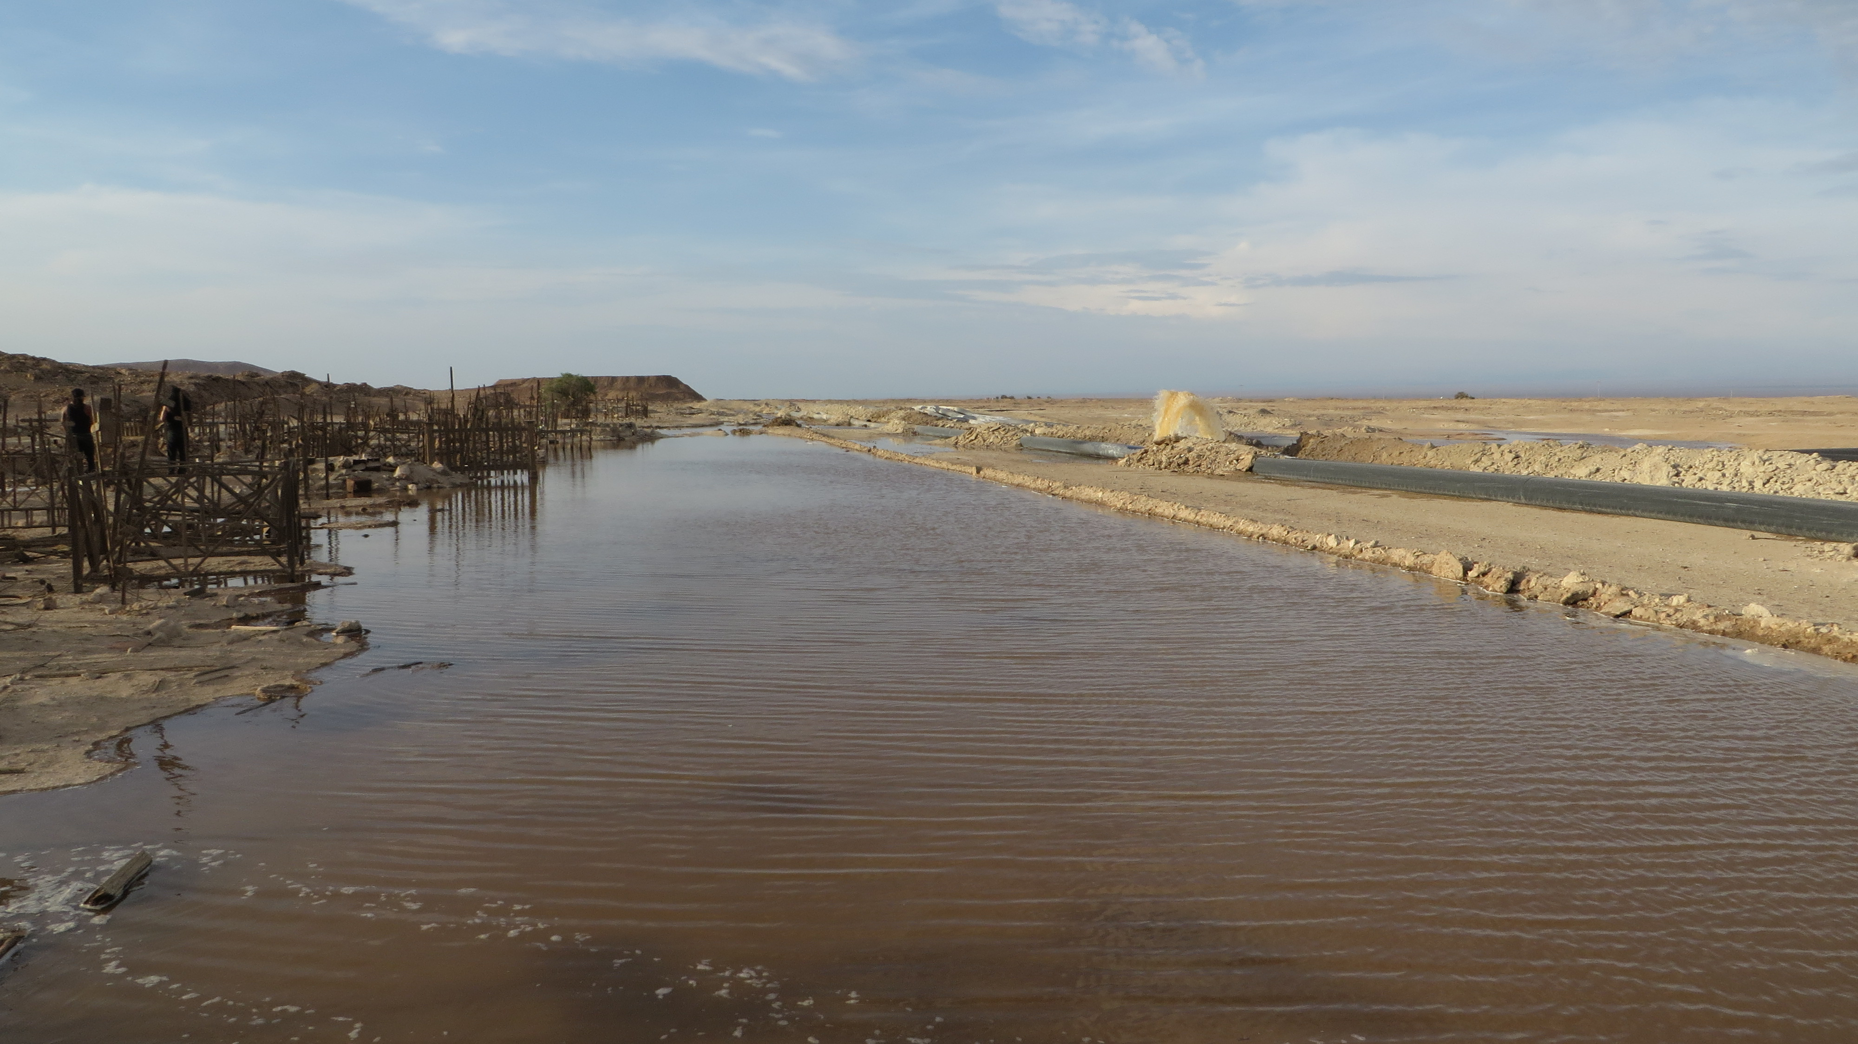
Tubería
Cementerio
Fotografía 8. | Fecha: s/i
Descripción de medio de prueba: Vista en dirección Norte de filtraciones de salmuera por tubería rota frente a Cementerio Salitrero. Se puede observar el líquido saliendo a presión desde la tubería, y la zona de inundación entre tubería y parte del cementerio.

Registros
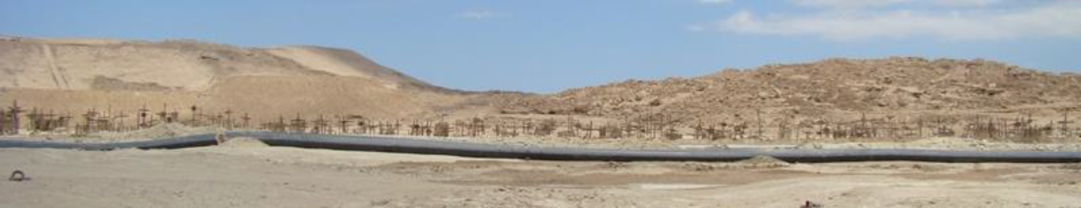
Fotografía 9. | Fecha: s/i
Descripción de medio de prueba: Panorámica en dirección Poniente de las tuberías de SCM-Cosayach que pasan por el costado Oriente del cementerio. En segundo plano se pueden distinguir las tumbas pertenecientes al cementerio.

Registros
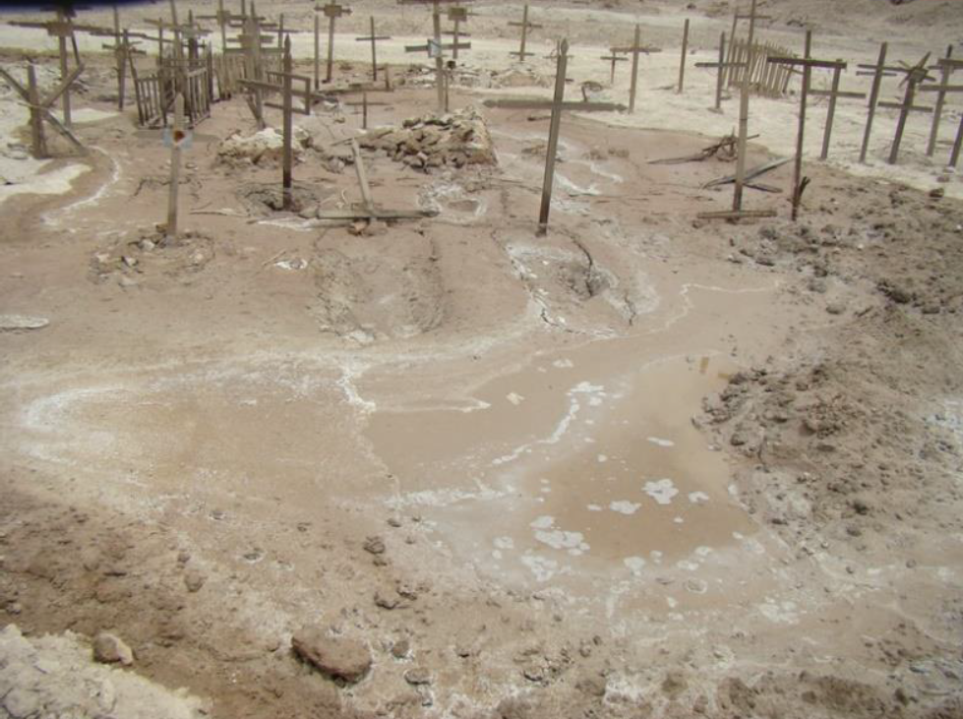 |  | 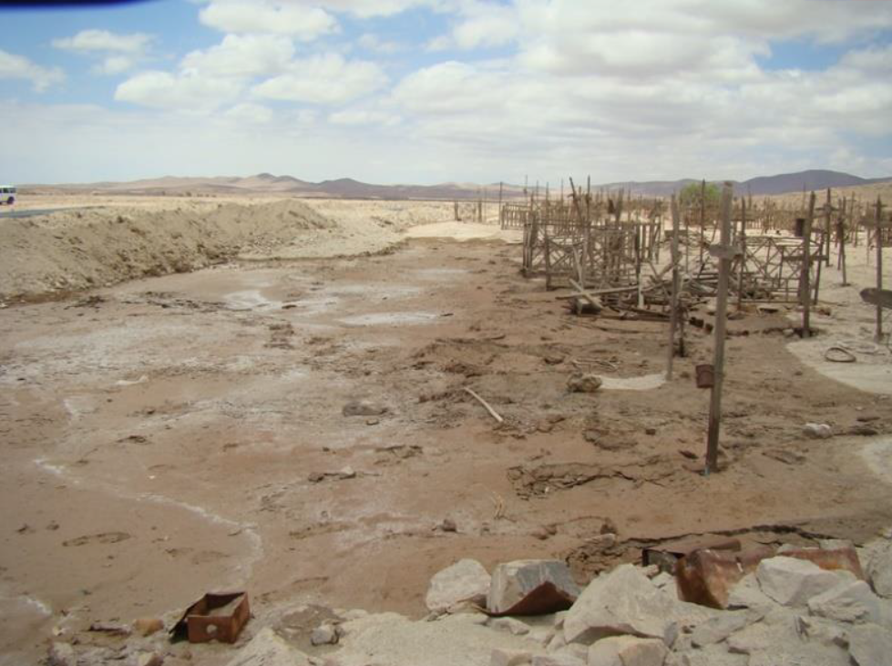
Fotografía 10. | Fecha: s/i | Fotografía 11. | Fecha: s/i
Descripción medio de prueba: Detalle de en tumbas inundadas por el derrame. |  | Descripción medio de prueba: Vista general en dirección Sur de tumbas donde se puede apreciar como éstas fueron alcanzadas por el derrame.

Registros
Fotografía 12. | Fecha: s/i | Fotografía 13. | Fecha: s/i
Descripción medio de prueba: Vista de tumbas alcanzadas por derrame, donde se puede apreciar la remoción de material producto del incidente |  | Descripción medio de prueba: Vista de una tumba y humectación de la madera de balustrados.

Registros
Fotografía 14. | Fecha: s/i | Fotografía 15. | Fecha: s/i
Descripción medio de prueba: Imagen tomada por el titular, en dirección Poniente. Muestra el derrame en sector cementerio. Se pueden observar tumbas inundadas a causa de éste. |  | Descripción medio de prueba: Imagen tomada por el titular, en dirección Sur - Poniente. Muestra el derrame en sector cementerio. Se observa las tuberías cercanas del cementerio y el liquido derramado en contacto con las tumbas.

Calidad de Aguas Subterráneas.

Número de hecho constatado: 4 | Estación N°:1, 3, 4
Exigencias:
RCA 90/2014 considerando 3.2.2.
“Cabe señalar, que en relación a las extracciones de aguas subterráneas indicadas en el proyecto y a los antecedentes entregados durante el proceso de evaluación, se incluye en el Anexo 4 de la Adenda 1, el Programa de Monitoreo de Aguas Subterráneas con la finalidad de realizar:

Seguimiento de los descensos pronosticados para todas la extracciones de aguas subterráneas del Proyecto (verificar niveles piezométricos y controlar la evolución de los descensos inducidos por el bombeo).

Seguimiento de la calidad de las aguas subterráneas (verificar evolución de la calidad de las aguas subterráneas).

Control mensual de los volúmenes de aguas industriales que ingresan al Proyecto (verificar caudales/volúmenes autorizados en el Proyecto).

El Programa de Monitoreo será informado de forma semestral a la Autoridad Ambiental, en un único documento, con un análisis técnico de la información.”

Resolución SMA 223/2015, Artículo vigésimo séptimo.
“… los titulares de proyectos …deberán ingresar los informes de seguimiento ambiental y, en general, cualquier otra información destinada al seguimiento del proyecto o actividad, según las obligaciones establecidas en dicha resolución…”
Hechos:
En lo referido a la Afectación de Calidad de Aguas Subterráneas:

En fiscalización realizada el día 23 de Febrero, de 2016 por la Superintendencia del Medio Ambiente, se constató la formación de una laguna de 10 x 7 metros aproximadamente, ubicada al sector norte del cementerio (coordenadas UTM Datum WGS 84 Huso 19 S 410.426 m E ; 7.804.780 m N). En este punto se tomó el pH al agua estancada, dando como resultado 1,5 (Ver fotografías 16 y 17), todo ello en presencia de los representantes del titular.

Se constató que en la tubería de remplazo se incorporó una válvula automática con llave externa, de la cual se apreció un pequeño flujo de solución (Ver fotografía 18). De dicho punto (Coordenadas UTM Datum WGS 84 Huso 19 S 410.433 m E, 7.804.756 m N) se midió pH de la solución saliente, dando como resultado pH 1 (Ver fotografía 19), todo ello en presencia de los representantes de la empresa que nos acompañaban en la fiscalización.

En Acta de Inspección Ambiental realizada por la Superintendencia del Medio Ambiente (Anexo 1), con fecha 23 de Febrero, en el punto 9.1 se solicitó al titular documentar:
- Identificación del tipo de sustancia derramada (caracterizada química de la solución derramada) y el volumen total derramado.
- Resultados de los estudios realizados al escurrimiento y al terreno afectado.

- El Titular a través de su carta CG/617-15 (Anexo 4), de fecha 08 de marzo del 2016, envía informe dando respuesta a los documentos solicitados en punto 9 del Acta de Inspección Ambiental de fecha 23 de febrero del 2016.
Resultados del examen de Información:

En lo referido a la composición química del derrame y sus efectos en la calidad de las Aguas Subterráneas:
- El Titular a través de su carta CG/617-15 de fecha 08 de marzo del 2016 (Anexo 4), da respuesta a los documentos solicitados en punto 9 del Acta de Inspección Ambiental de fecha 23 de febrero del 2016 por la Superintendencia del Medio Ambiente. En este documento indicó al respecto lo siguiente:
“La salmuera derramada en el sector del cementerio antiguo, corresponde a descarte de tratamiento de planta química la que en primer lugar ingresa a una piscina de mezcla, donde se adiciona agua en una proporción aproximada de un 40%. Posteriormente desde esta piscina es bombeada por las tuberías en cuestión para ser utilizadas en el sistema de riego por aspersión en áreas de lixiviación sector chinquiquiray. La salmuera posee una matriz idéntica a la del caliche, por lo tanto posee las mismas características del suelo receptor del derrame.”

Por otra parte, en carta de respuesta anteriormente señalada, el titular entregó el documento documento denominado “Informe Análisis Químico”, donde dio cuenta de los resultados del análisis hecho a una muestra del agua derramada en el sector del incidente, cuyos resultados son:

Tabla N°3 Resultados entregados por titular de muestra de agua, en documento “Análisis Químico” en carta CG/617-15 (Anexo 4).
 | gr/lt
 | Cl | Ca | Mg | NO3 | SO₄ | K | Na | H₂SO₄ | H₃BO₃ | T/S | H₂O | Densidad | pH
Muestra Poza | 111 | 0,48 | 3,99 | 170,4 | 51,46 | 12,58 | 149,53 | 0,19 | 6,24 | 512 | 788 | 1300 | 1,62

- La Superintendencia del Medio Ambiente a través de su ORD. MZN N°80 (Anexo 7), del 07-03-2016, remitió antecedentes entregados por el Titular cartas al SERNAGEOMIN y el Consejo de Monumentos Nacionales de la Región de Tarapacá, respecto a los antecedentes solicitados en Acta de Inspección Ambiental de fecha 22 de febrero (Anexo 1), para su revisión y análisis experto dentro del marco de sus competencias.

- La Superintendencia del Medio Ambiente a través de su ORD. MZN N°98 (Anexo 8) del 15-03-2016, remitió antecedentes presentados por el titular en su carta CG/617-15 (Anexo 4), solicitando examen de la información a la Dirección General de Aguas, SERNAGEOMIN, y Consejo de Monumentos Nacionales de la Región de Tarapacá, para su revisión y análisis experto dentro del marco de sus competencias.

- En relación a los documentos antes señalados, SERNAGEOMIN a través de ORD. 890 (Anexo 9), con fecha 15 de Abril de 2016, respondió lo siguiente:
“En relación a la caracterización de las salmueras presentadas por el titular en el Anexo 2, se desprende que la solución derramada en terrenos del cementerio y sectores aledaños, presenta entre sus constituyentes, importantes contenidos tanto de nitrato (N0₃) como de ácido sulfúrico (H2S04), compuestos considerados como potencialmente nocivos, tanto para el suelo natural como para las aguas subterráneas. De acuerdo con el Atlas del Agua, Chile 2016, publicado recientemente por la Dirección General de Aguas, DGA, "Hasta el año 2015, la DGA delimitó un total de 137 acuíferos a lo largo del territorio nacional, distinguiéndose 375 SHAC (Sectores Hidrogeológicos de Aprovechamiento Común)". En el mismo Informe, se indica que la región de Tarapacá presenta 4 acuíferos y SHAC; y el cementerio se ubicaría sobre uno de ellos, asociado a la Reserva Nacional de la Pampa del Tamarugal.

Por otra parte, respecto al Proyecto Aumento de Producción de Yodo Negreiros, SCM COSAYACH, el Anexo 8: Evaluación de Extracción de Aguas Subterráneas, se menciona y se realizan pruebas en el Pozo Estancia (nivel freático a 25m de profundidad), de pertenencia del titular, y que se encuentra ubicado a 1,8 kms. al norte del cementerio afectado”.
En lo referido a los informes de seguimiento ambiental:
- En relación al Ord MZN N°138 (Anexo 11) de fecha 08-04-2016, en el cual la Superintendencia del Medio Ambiente encomienda actividades Examen de Información de los reportes de seguimiento ambiental denominados “Estado Semestral de Pilas Piscinas y Obras de Conducción (Abril-Septiembre) 2015” (código 40237) y “Resultados de las Mediciones y Monitoreos Efectuados en el Segundo Semestres Abril-Septiembre 2015", la Dirección General de Aguas región de Tarapacá, a través de ORD. 95/2016 (Anexo 12), respondió lo siguiente:
“La RCA 90/2014 fue notificada al titular con fecha 12 de septiembre de 2014, por lo que se considera dicha fecha como la de inicio del proyecto. Según lo anterior y considerando lo mandatado por la RCA 90/2014, respecto de los requerimientos de información que el titular debe presentar a la autoridad ambiental, los reportes que debiesen haber sido informados son los siguientes:

Tabla N°4 Extracto de tabla entregada por la Dirección General de Aguas en ORD. 95 (Anexo 12)
Documento | Periodo | Observaciones
Informe N°1 Programa de Monitoreo de Aguas Subterráneas Proyecto "Aumento de Producción de Yodo Negreiros" | 09/2014 a 03/2015 | No disponible para revisión
Informe N°2 Programa de Monitoreo de Aguas Subterráneas Proyecto "Aumento de Producción de Yodo Negreiros" | 04/2015 a 09/2015 | Revisado
Informe anual con los análisis de los principales resultados obtenidos en el Programa de Monitoreo de Aguas Subterráneas (*) | Año 2014 | No disponible para revisión
Informe anual con los análisis de los principales resultados obtenidos en el Programa de Monitoreo de Aguas Subterráneas (*) | Año2015 | No disponible para revisión
(*): Este informe está comprometido en el Programa de Monitoreo de Aguas Subterráneas, Proyecto "Aumento de Producción de Yodo Negreiros".

Respecto del Programa de Monitoreo de Aguas Subterráneas Proyecto "Aumento de Producción de Yodo Negreiros", y según lo informado en el Informe N° 2 Programa de Monitoreo de Aguas Subterráneas Proyecto "Aumento de Producción de Yodo Negreiros" (noviembre 2015), se tiene que:
- Monitoreo de Niveles de Aguas Subterráneas: Sin observaciones.
- Monitoreo Calidad Química de las Aguas Subterráneas: En general no existen observaciones al respecto. Sin perjuicio de lo anterior, el titular informa que no se midió la calidad química de las aguas subterráneas en el pozo N°4. Si bien se justifica que inicialmente no fue posible tomar la muestra por trabajos de mantención del pozo, no se detallan actividades posteriores en dicho sector, de manera de cumplir con lo requerido.
- Control Mensual de los Volúmenes de Agua Industriales que Ingresan al Proyecto: Sin observaciones.
Por otra parte y en el marco del incidente ambiental reportado a la Superintendencia del Medio Ambiente con fecha 22 de febrero de 2016, no es posible para este Servicio pronunciarse en aquellas materias propias de sus competencias sectoriales, toda vez que la información analizada es de un período de tiempo anterior a la ocurrencia del incidente en comento. De esta manera y con la información proporcionada, no es posible conocer si con ocasión del incidente ambiental, se produjo alguna alteración a los recursos hídricos del sector”.

- Al respecto, y luego de revisar el Sistema Electrónico de Seguimiento Ambiental de la SMA, se constató que los Informes denominados “Programa de Monitoreo de Aguas Subterráneas Proyecto ´Aumento de Producción de Yodo Negreiros´” y comprometidos para el periodo que va desde el 01-10-2015 hasta el 31-03-2016, y para el periodo que va desde el 01-04-2016 hasta el 30-09-2016, no han sido cargados por el titular a la fecha.

- En relación al “Informe anual con los análisis de los principales resultados obtenidos en el Programa de Monitoreo de Aguas Subterráneas”, se constató que el titular no ha cargado al Sistema Electrónico de Seguimiento Ambiental de la SMA los reportes correspondientes a los años 2014, 2015 y 2016.

Registros
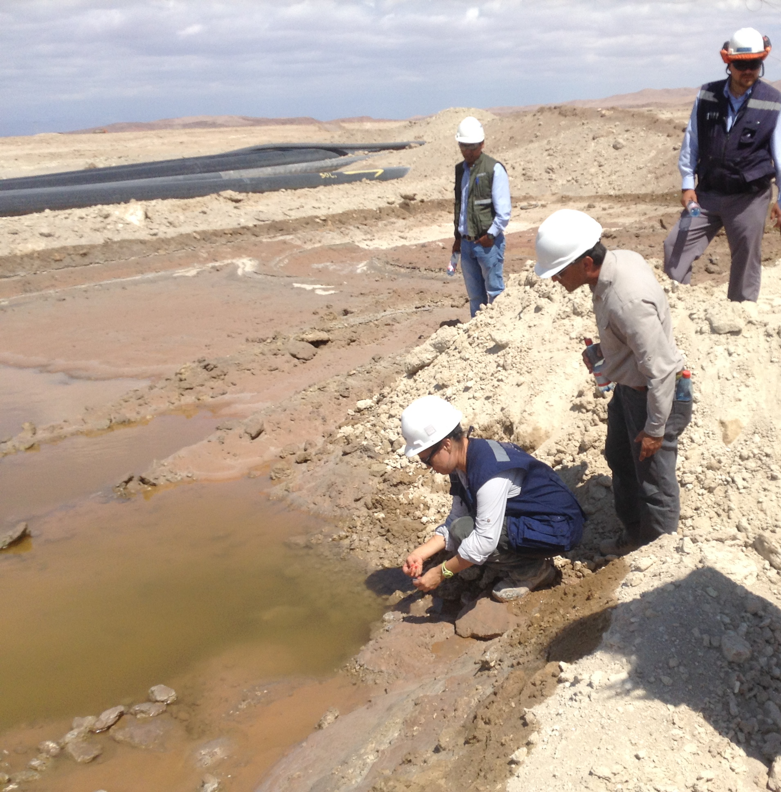 |  | 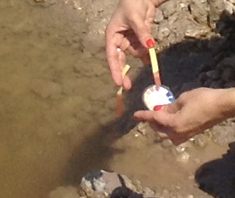
Fotografía 16. | Fecha: s/i | Fotografía 17. | Fecha: s/i
Descripción medio de prueba: Medición de pH en sector lagunas norte, contención de salmuera en laguna de contención. |  | Descripción medio de prueba: Muestra de la medición de pH en sector laguna norte, cuyo resultado indicó pH en rango 1.0

Registros
 |  | 
Fotografía 18. | Fecha: s/i | Fotografía 19. | Fecha: s/i
Descripción medio de prueba: Tubería de remplazo donde se incorporó una válvula automática con llave externa. Se aprecia una poza desde donde se tomó una muestra para medición de pH |  | Descripción medio de prueba: Muestra de la medición de pH en poza bajo llave externa de tubería de reemplazo, cuyo resultado indicó pH en rango 1.5

Registros
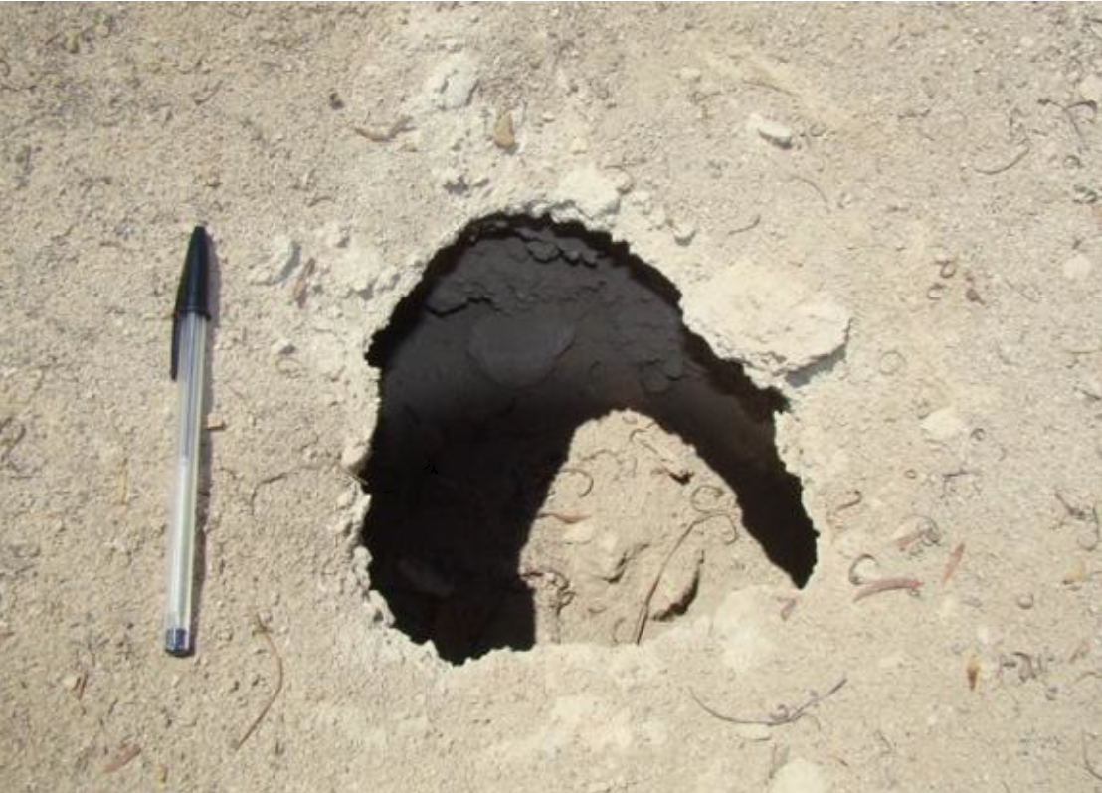
Fotografía 20. | Fecha: s/i
Descripción de medio de prueba: Cavidad que muestran la absorción de líquido en el suelo producto de la inundación producida por el incidente en la zona del cementerio.

CONCLUSIONES.

De los resultados de las actividades de fiscalización, asociadas a los Instrumentos de Gestión Ambiental indicados en el punto 3, se puede indicar que los principales hallazgos detectados se presentan a continuación:

N° Hecho constatado | Materia específica objeto de la fiscalización ambiental | Exigencia asociada | Hallazgo
1 | Plan de Contingencia | Anexo 3, Adenda 1 DIA “Aumento de Producción de Yodo Negreiros, SCM COSAYACH”:  “El PROCEDIMIENTO DE TRABAJO POPL N18 “Control de Derrames en Canaletas y tuberías”- indica en página 1: “Este documento se debe revisar cada 2 años, para actualizarlo de acuerdo al desarrollo de las operaciones y/o cuando se produzcan modificaciones en la legislación”.  Visto 4 RCA 90/2014:  “Los demás antecedentes que constan en el expediente de evaluación de impacto ambiental de la Declaración de Impacto Ambiental del proyecto “Aumento de Producción de Yodo Negreiros, SCM COSAYACH” | El titular no ha actualizado el procedimiento de trabajo establecido en el Anexo 3 de la Adenda 1, de acuerdo a la frecuencia indicada de 2 años, ya que el último procedimiento vigente tiene como fecha de revisión 04-11-2013.
2 | Manejo de Sistema de Conducción de Aguas. | Considerando 3.2.2 RCA 90/2014 :  “Con respecto a la operación y control de pilas de lixiviación, sistemas de conducción de aguas y piscinas, el titular presentará a la autoridad ambiental informes semestrales, que deberán contener las etapas en las cuales se encuentran estas obras (en operación o no), si han ocurrido filtraciones o contingencias en ellas y en caso de haber ocurrido indicar las medidas aplicadas.”  Resolución SMA 223/2015, Artículo Vigésimo séptimo:  “… los titulares de proyectos …deberán ingresar los informes de seguimiento ambiental y, en general, cualquier otra información destinada al seguimiento del proyecto o actividad, según las obligaciones establecidas en dicha resolución…” | Se constató que los Informes denominados “Estado de Operación de Pilas, Piscinas y Obras de Conducción Faena Negreiros” comprometidos para los periodos 09-2015 a 03-2016, y 03 2016 a 09-2016, no han sido cargados por el titular a la fecha al Sistema Electrónico de Seguimiento Ambiental de la SMA.
3 | Afectación de Patrimonio Cultural y Arqueológico | Considerando 3.2.4. RCA 90/2014:  “Debido a que el proyecto contempla tronaduras de tres a cuatro veces por semana, se realizará un monitoreo mensual para constatar el estado de sitios y cercos…El primer monitoreo se realizará antes del inicio de las obras a modo de catastro, base sobre el cual se podrá evaluar los posibles deterioros posteriores. Estos informes serán remitidos a la Superintendencia de Medio Ambiente y al Consejo de Monumentos Nacionales para su visación cada tres meses…”  Considerando 4.1. RCA 90/2014:  “Que, en relación con el cumplimiento de la normativa ambiental aplicable al proyecto "Aumento de Producción de Yodo Negreiros, SCM COSAYACH"…cumple con:  4.1. Normas de emisión y otras normas ambientales:(…)  • Ley N° 17.288/70 del Ministerio de Educación. Ley de Monumentos Nacionales.  • Decreto Supremo N°484/90 del Ministerio de Educación. Reglamento de ley N°17.288 sobre Excavaciones y/o Prospecciones Arqueológicas, Antropológicas y Paleontológicas.”  Considerando 5 RCA 90/2014:  “Con relación a los efectos, características o circunstancias señalados en la letra f) del artículo 11 de la Ley 11 de la Ley 19.300…el proyecto no contempla remover, excavar, trasladar, deteriorar o modificar un Monumento Nacional, ni tampoco deteriorar el patrimonio cultural y arqueológico existente en la inmediaciones de las áreas a explotar.”  Considerando 8 RCA 90/2014:  “Que, el titular del proyecto deberá informar inmediatamente a la Superintendencia del Medio Ambiente, la ocurrencia de impactos ambientales no previstos en la Declaración de Impacto Ambiental, asumiendo acto seguido, las acciones necesarias para abordarlos.” | El Consejo de Monumentos Nacionales, a través de ORD. 22/2016 (Anexo 13), con fecha 03-03-2016, adjuntó documento denominado “Informe de Actividades en Terreno”, estableciendo en éste la afectación producido por el derrame en relación a los cuerpos rehidratados, catalogando dicho hecho como “daño irreparable”.  Respecto a las estructuras y materiales relacionados con las tumbas, el Consejo de Monumentos Nacionales se pronunció catalogándolos como “daños materiales graves a raíz de la humedad”, tanto de las maderas de balustrados, como de balcones y ataúdes. También se constató afectación en cruces y coronas, como así también de sitios arqueológicos colindantes al cementerio, principalmente basurales históricos, debido al arrastre de material orgánico e inorgánico, sin que el Consejo de Monumentos Nacionales haya podido estimar la real dimensión de la afectación.  Se constató que el titular no ha ingresado los informes de seguimiento ambiental relacionados con los reportes de “Monitoreo mensual del estado de las oficinas salitreras” del último trimestre del año 2015, y todos los informes trimestrales correspondientes al año 2016, según lo establecido en el Considerando 3.2.4. de la RCA 90/2014.
4 | Calidad de Aguas Subterráneas | Considerando 3.2.2. RCA 90/2014:  “Cabe señalar, que en relación a las extracciones de aguas subterráneas indicadas en el proyecto y a los antecedentes entregados durante el proceso de evaluación, se incluye en el Anexo 4 de la Adenda 1, el Programa de Monitoreo de Aguas Subterráneas con la finalidad de realizar:  - Seguimiento de los descensos pronosticados para todas la extracciones de aguas subterráneas del Proyecto (verificar niveles piezométricos y controlar la evolución de los descensos inducidos por el bombeo).  - Seguimiento de la calidad de las aguas subterráneas (verificar evolución de la calidad de las aguas subterráneas).  - Control mensual de los volúmenes de aguas industriales que ingresan al Proyecto (verificar caudales/volúmenes autorizados en el Proyecto).  El Programa de Monitoreo será informado de forma semestral a la Autoridad Ambiental, en un único documento, con un análisis técnico de la información.”  Resolución SMA 223/2015, Artículo vigésimo séptimo:  “… los titulares de proyectos…deberán ingresar los informes de seguimiento ambiental y, en general, cualquier otra información destinada al seguimiento del proyecto o actividad, según las obligaciones establecidas en dicha resolución…” | Se constató que los reportes de seguimiento ambiental referidos al Programa de Monitoreo de Aguas Subterráneas”, para el periodo que va desde el 01-10-2015 hasta el 31-03-2016, y para el periodo que va desde el 01-04-2016 hasta el 30-09-2016, no han sido cargados por el titular a la fecha al Sistema Electrónico de Seguimiento Ambiental de la SMA.  Se constató que los reportes de seguimiento ambiental denominados “Informe anual con los análisis de los principales resultados obtenidos en el Programa de Monitoreo de Aguas Subterráneas”, para los años 2014, 2015 y 2016 no han sido cargados por el titular a la fecha al Sistema Electrónico de Seguimiento Ambiental de la SMA.

ANEXOS.

N° Anexo | Nombre Anexo
1 | Acta de Inspección SERNAGEOMIN  Acta de Inspección SMA
2 | Ord 67 SMA Solicita remisión de antecedentes
3 | Ord. N°78 SMA Reitera solicitud de antecedentes
4 | Análisis Químico  Carta CG617-15  Comprobante Aviso Contingencia  Investigación de Iincidente Ambiental Cementerio Salitrero  Mantención Bomba N 3 Piscina Mezcla  Plan de Mitigación Cementerio  Plano Diagrama de Flujo  Plano Ubicacion Cementerio Negreiros  Plano Ubicacion y Cuantificacion del Derrame  Procedimiento Control de Derrames  Registros de Fotografías  Reporte Flash (22-02-2016)
5 | Carta CG614-15
6 | Carta CG616-15
7 | Ord. 80 SMA Envía Antecedentes Solicitados a Titular
8 | Ord. 98 SMA Solicita Examen de Información
9 | Ord. 890 SERNAGEOMIN Envía Resultado de Examen de Información
10 | Ord 65 DGA Envía información
11 | Ord. 138 SMA Encomienda Actividades de Seguimiento
12 | Ord. 95 DGA Envía Examen de Información
13 | Acta de Inspección CMN  Informe de Actividades en Terreno  Ord. 22 CMN Entrega antecedentes de Inspección
14 | Oficio 16614 Denuncia Cosayach
15 | Cementerio (archivo kmz)  Plano Restricciones Arqueológicas a Plan de Extracción (archivo kmz)
16 | Ord 74_Solicita información a CMN
17 | Ord 2303-16 CMN se pronuncia sobre incidente

